REPÚBLICA BOLIVARIANA DE VENEZUELA
MINISTERIO DEL PODER POPULAR PARA LA EDUCACIÓN UNIVERSITARIA
UNIVERSIDAD POLITÉCNICA TERRITORIAL DEL ESTADO TRUJILLO
“MARIO BRICEÑO IRAGORRY”
PROGRAMA NACIONAL DE FORMACIÓN EN INFORMÁTICA.
NÚCLEO UNIVERSITARIO "DR. PABLO VILORIA" - LA BEATRIZ.

Soporte Técnico de Equipos y Capacitación a Usuarios del Laboratorio 1 de PNFI de la Universidad Politécnica Territorial ¨Mario Briceño Iragorry¨.

Autores:
Jorge Alarcón 30.867.685
Miguel Barrios 30.866.953
Ricardo Fontana 31.666.059
Sebastián Uribe 33.174.441
Docente Asesor:
Ing. Karina Gutiérrez
Representante Comunitario:
Freddy Segovia
Valera, Abril 2026
SOPORTE TÉCNICO DE EQUIPOS Y USUARIOS DEL LABORATORIO 1 DE PNFI DE LA UNIVERSIDAD POLITÉCNICA TERRITORIAL ¨MARIO BRICEÑO IRAGORRY¨
Alarcón Jorge, Barrios Miguel, Fontana Ricardo y Uribe Sebastián
UNIVERSIDAD POLITÉCNICA TERRITORIAL DEL ESTADO TRUJILLO “MARIO BRICEÑO IRAGORRY LABORATORIO 1”
Resumen
Este proyecto socio tecnológico es la búsqueda de una solución integrada comunidad – universidad que tiene como objetivo general realizar el servicio del soporte técnico en el Laboratorio 1 del Programa Nacional en Informática de la Universidad Politécnica Territorial Mario Briceño Iragorry, mediante la introducción de estrategias efectivas que garanticen el correcto funcionamiento de los equipos computacionales y la capacitación efectiva de los usuarios. Además, se llevó a cabo bajo el enfoque metodológico de investigación de acción participativa con un diseño mixto que integra técnicas tecnológicas y descriptivas para el abordaje sistemático de las fallas de hardware y software detectadas en el contexto universitario. Asimismo, en función de esto y bajo los requerimientos de la oportunidad el alcance del proyecto cumplió sus objetivos mediante la ejecución de un plan de mantenimiento preventivo y correctivo que optimizó la infraestructura tecnológica, asegurando la estabilidad de los sistemas y fortaleciendo el proceso de enseñanza para la comunidad del PNF en Informática, en las capacitaciones se brindó la información necesaria para los usuarios en el mantenimiento preventivo y correctivo. En este sentido, este proyecto permite consolidar un entorno digital seguro, eficiente y actualizado según los estándares institucionales.
Palabras clave: Socio tecnológico, soporte técnico, mantenimiento preventivo y correctivo, capacitación usuarios.
Agradecimiento.
Damos las gracias a la universidad politécnica territorial del Estado Trujillo “Mario Briceño Iragorry” por brindarnos el espacio necesario para desarrollar nuestra formación. al personal de laboratorio 1 de informática, por su disposición y los permisos para ejecutar las labores de soporte técnico en sus instalaciones. del mismo modo, a nuestra tutora, la Ing. Karina Gutiérrez, por la orientación técnica y metodológica, a través de su guía fue importante para el éxito de este proyecto. Al Ing. Freddy Segovia por proporcionar todo el registro de la información relacionada con el laboratorio, mismo apoyo sirvió para comenzar la fase de mantenimiento preventivo para desempeñar la actividad fluidamente y con conocimiento previo y al Ing. Jhonder Durán por la orientación para llevar a cabo con éxito este proyecto.

Dedicatoria.
Se dedica este trabajo a cada uno de los integrantes de este mismo proyecto, por la constancia, el compromiso la disciplina que se demostró en cada periodo de soporte dentro del laboratorio 1. este logro es el resultado de la capacidad para unir conocimientos, superar cada meta impuesta y transformar los conocimientos adquiridos en soluciones que se aplican dentro de la comunidad universitaria. superar las dificultades con el apoyo mutuo mientras la ejecución de soporte técnico fueron los pilares que nos permitieron cumplir exitosamente los objetivos planteados, probando que la colaboración y la profesionalidad son las herramientas más destacadas para nuestra formación como informáticos.
A su vez, dedicamos el fruto del esfuerzo a la universidad politécnica territorial “Mario Briceño Iragorry”, por brindar el espacio donde aumentamos de nivel profesional y donde se pudo aplicar nuestras enseñanzas en beneficio de la institución. a todos aquellos que confiaron en nuestro desempeño técnico y nuestra capacidad de gestión, les dedicamos a este proyecto como una muestra de compromiso con el desarrollo tecnológico nacional. esta presentación que se logró es uno de los comienzos para tener reconocimiento académico por el trabajo duro y la voluntad de este grupo para dejar un significado a nuestra zona de estudio.

INTRODUCCIÓN
Los avances tecnológicos en todo el mundo han transformado radicalmente la estructura de las instituciones educativas, convirtiendo a las herramientas informáticas en el centro de la formación profesional más actual. Según (2018) Mueller, el mantenimiento preventivo y correctivo es una disciplina obligatoria para prolongar la vida útil de los componentes y evitar la degradación del rendimiento en sistemas de uso masivo, "el soporte técnico eficiente debe anticiparse a la falla mediante una revisión sistemática de los componentes críticos de hardware" (p. 42).
En este sentido, la evolución constante de los equipos y las exigencias de los nuevos entornos de software obligan a las instituciones a mantener protocolos operativos para evitar que los bienes se vuelvan obsoletos. La infraestructura tecnológica de la universidad representa el avance de su desarrollo académico, y cualquier falla impacta en la calidad de la enseñanza. Por lo mismo, la asistencia técnica se consolida como el pilar que sostiene la interacción entre usuario y máquina, permitiendo que los procesos pedagógicos fluyan sin interrupciones causadas por averías técnicas o desactualizaciones.
Se ha hecho necesario que las instituciones de educación universitaria adopten modelos de gestión que respondan a las realidades locales mediante la aplicación de metodologías de investigación rigurosas. Como señala (2012) Arias, la investigación de campo consiste en la recolección de datos directamente de la realidad donde ocurren los hechos, "esto permite que el diagnóstico técnico sea una representación fiel de las necesidades que presenta el laboratorio intervenido" (p. 31).
En el caso específico del PNFI, esta necesidad es crítica para cumplir el objetivo general de realizar el servicio de soporte técnico integral en el Laboratorio 1, garantizando el correcto funcionamiento de los equipos. Para lograrlo, el proyecto se enfoca en objetivos específicos como fomentar el conocimiento de los sistemas operativos, asegurar una organización segura del cableado y facilitar el acceso ágil a las aplicaciones necesarias. Al fortalecer este espacio de la UPTTMBI, se garantiza que la formación sea coherente con los retos del país, promoviendo un aprendizaje basado en la práctica constante para el beneficio colectivo de toda la comunidad.
Los avances tecnológicos de la actualidad han convertido a los recursos de informática en el camino central de la formación educativa universitaria. En el mismo tema, el mantenimiento preventivo y correctivo se establece como una disciplina obligatoria para prolongar la vida útil de los componentes y evitar el daño del rendimiento en sistemas. La presente investigación, impuesta en el PNFI de la UPTTMBI, tiene como propósito ejecutar el servicio de soporte técnico integral en el Laboratorio 1 para garantizar el correcto funcionamiento de su infraestructura. Mediante la aplicación de una metodología de Investigación-Acción Participativa (IAP), el proyecto aborda fallas de hardware y software, asegurando la estabilidad de los sistemas y el fortalecimiento del conocimiento. Finalmente, se busca empoderar a la comunidad mediante la capacitación de los usuarios, promoviendo la soberanía tecnológica y un entorno digital efectivo para el beneficio colectivo de la institución.

Carta de aceptación.
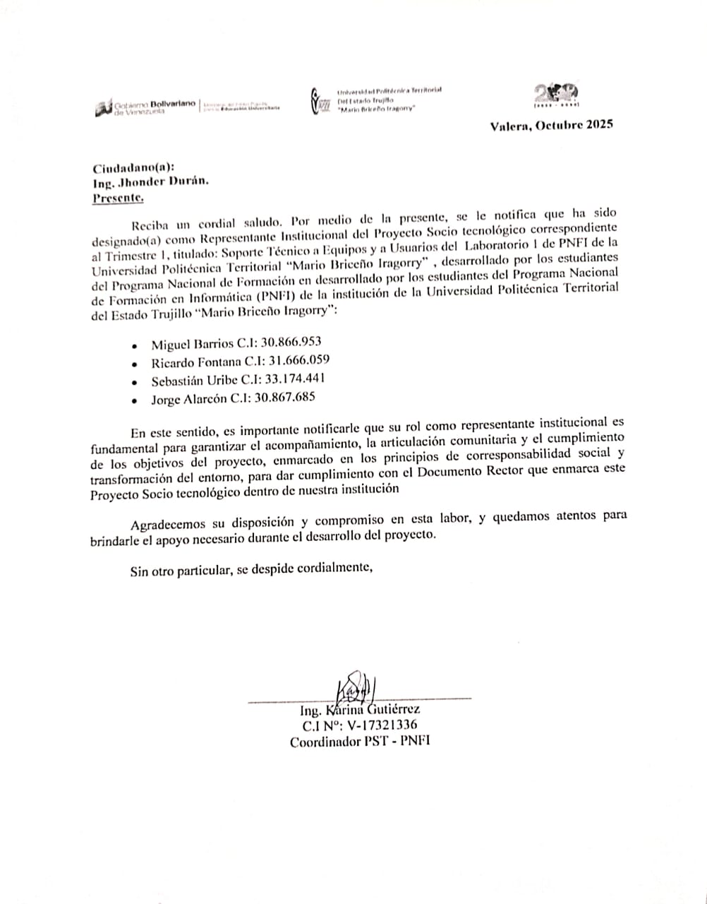
Carta de aceptación tutor.
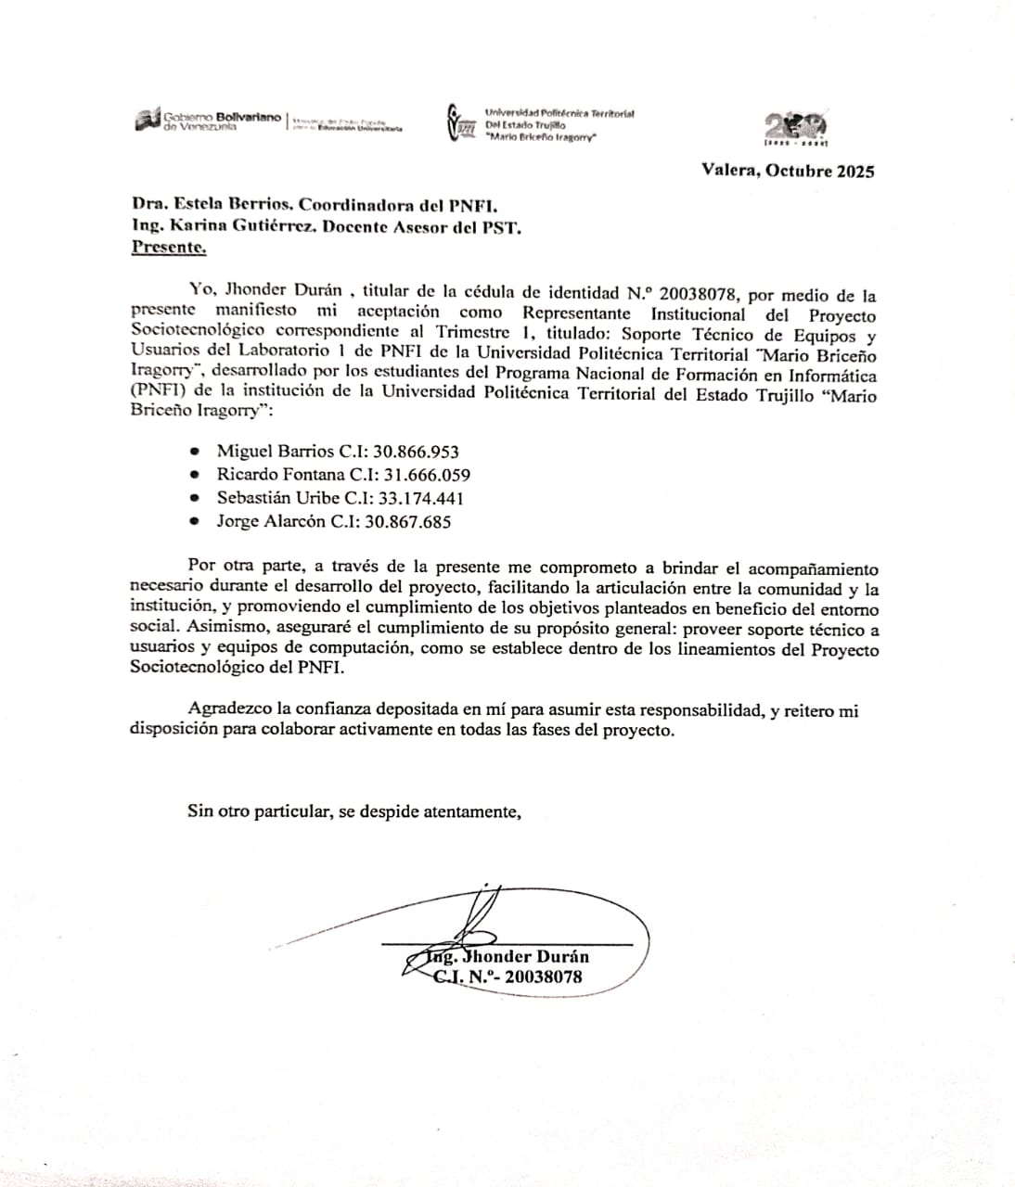

Carta de culminación.
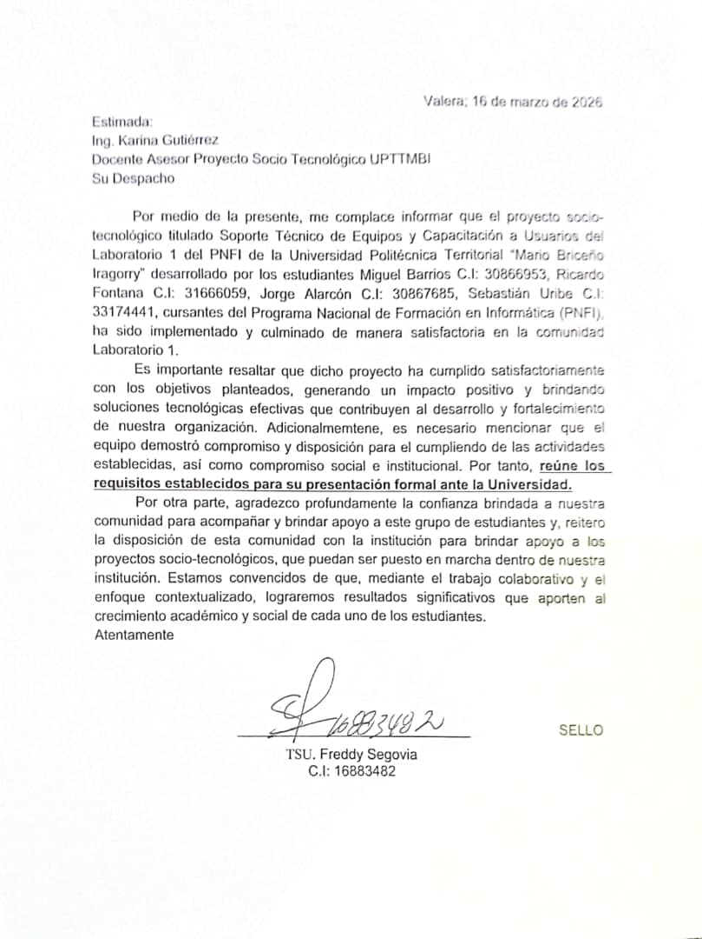
Carta de culminación tutor.
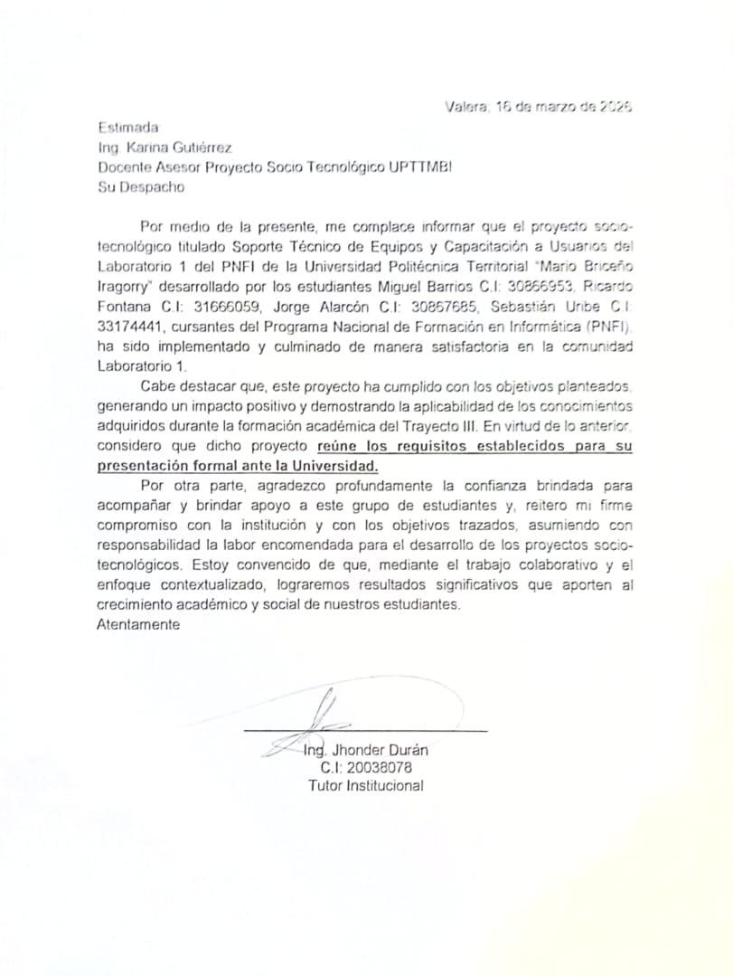
ÍNDICE GENERAL.
Resumen del Proyecto - - - - - - - - 1
Introducción - - - - - - - - - 4 y 5
Carta de aceptación - - - - - - - - 6
Carta de aceptación tutor - - - - - - - 7
Carta de culminación - - - - - - - 8
Carta de culminación - - - - - - - 9
Parte I. Descripción del Proyecto - - - - - 10
Descripción del Contexto - - - - - - - 10
Nombre de la Comunidad u Organización - - - - - 10
Naturaleza de la Organización - - - - - - - 10
Encargo social - - - - - - - - - 11
Propósito - - - - - - - - - - 11
Objetivos - - - - - - - - - 11 y 13
Principios y valores - - - - - - - - 13
Localización Geográfica - - - - - - - - 13
Reseña Histórica - - - - - - - - - 14
Instituciones u Organizaciones Vinculadas - - - - 14
Problemas, Necesidades o Intereses del Contexto - - - - 15
Descripción del Diagnóstico Situacional - - - - - 15
Identificación de Necesidades - - - - - - - 18
Jerarquización de las Necesidades - - - - - - 18
Problema central - - - - - - - - 18 y 19
Árbol del problema - - - - - - - - 19
Propuesta de solución - - - - - - - - 20
Alternativas de solución - - - - - - - - 20
Matriz de Criterio - - - - - - - - - 23
Objetivos del Proyecto - - - - - - - - 24
Objetivo General - - - - - - - - - 24
Objetivos Específicos - - - - - - - - 24
Plan de Acción - - - - - - - - - 25
Justificación Teórica - - - - - - - - 27
Justificación Técnica - - - - - - - 28
Justificación Practica - - - - - - - - 28
Justificación Metodológica - - - - - - - 28
Justificación legal - - - - - - - 28 y 32
Vinculación Participante-Comunidad - - - - - - 32
Línea de Investigación del PNFI - - - - - - 32
Beneficiarios - - - - - - - - 32 y 33
PARTE II. MARCO REFERENCIAL - - - - - - 33
Antecedentes - - - - - - - - 34 y 35
Bases Teóricas - - - - - - - - 36 y 45
PARTE III. MARCO METODOLÓGICO - - - - - - 45
Tipo de Investigación - - - - - - - - 46
Investigación Participativa - - - - - - - - 46
Investigación Tecnológica - - - - - - - 46
Investigación descriptiva. - - - - - - - 47
Diseño de Investigación - - - - - - - - 47
Población y Muestra - - - - - - - - 48
Técnicas e Instrumentos de Recolección - - - - 49 y 50
PARTE IV. PRODUCTO FINAL - - - - - - 51 y 52
Descripción de las actividades realizadas - - - - - 52
Diagnóstico Técnico de la Infraestructura - - - - 53
Informe de fallas detectadas - - - - - - - 55
Propuesta de Acción. - - - - - - - 57 y 58
Fase III: Capacitación y Transferencia Tecnológica - - - 60
CONCLUSIÓN DE LA EVALUACIÓN - - - - - 64 y 65
Recomendaciones - - - - - - - - 66
REFERENCIAS BIBLIOGRÁFICAS - - - - - 67 y 69

ÍNDICE DE CUADROS.
Cuadro N°1 - - - - - - - - - - 17
Cuadro N°2 - - - - - - - - - - 21
Cuadro N°3 - - - - - - - - - - 23
Cuadro N°4 - - - - - - - - - 25 y 27
Cuadro N°5 - - - - - - - - - - 54
Cuadro N°6 - - - - - - - - - - 54
Cuadro N°7 - - - - - - - - - - 56
Cuadro N°8 - - - - - - - - - - 57
Cuadro N°9 - - - - - - - - - - 58
Cuadro N°10 - - - - - - - - - 59
Cuadro N°11 - - - - - - - - - 60
Cuadro N°12 - - - - - - - - - 61
Cuadro N°13 - - - - - - - - - 62

ÍNDICE DE GRÁFICOS.
Gráfico N°1 - - - - - - - - - - 20
Gráfico N°2 - - - - - - - - - - 22
Gráfico N°3 - - - - - - - - - - 22

ÍNDICE DE ANEXOS.
Anexo N°1 - - - - - - - - - - 71
Anexo N°2 - - - - - - - - - - 71
Anexo N°3 - - - - - - - - - - 71
Anexo N°4 - - - - - - - - - - 72
Anexo N°5 - - - - - - - - - - 72
Anexo N°6 - - - - - - - - - - 73
Anexo N°7 - - - - - - - - - - 73
Anexo N°8 - - - - - - - - - - 73
Anexo N°9 - - - - - - - - - - 74
Anexo N°10 - - - - - - - - - - 74
Anexo N°11 - - - - - - - - - - 74
Anexo N°12 - - - - - - - - - - 74
Anexo N°13 - - - - - - - - - - 74
Anexo N°14 - - - - - - - - - - 74
Anexo N°15 - - - - - - - - - - 75
Anexo N°16 - - - - - - - - - - 75
Anexo N°17 - - - - - - - - - 76 y 83
Anexo N°17 - - - - - - - - - 84 y 95

PARTE I. DESCRIPCIÓN DEL PROYECTO.
Según Chain (2008), En su trabajo titulado "Preparación y evaluación de proyectos" Desarrolló que un proyecto se puede comprender en busca de una solución ingeniosa planteando un problema posible de resolver entre la necesidad del humano, "Un proyecto puede entenderse como la búsqueda de una solución inteligente al planteamiento de un problema tendiente a resolver, entre tantas, una necesidad humana” (p. 3). A continuación, en esta sección se nombra la información más importante de la institución abordada.
  - Descripción del Contexto
A lo que se refiere el proyecto en general es sustentar el soporte técnico del Laboratorio 1 de PNFI, donde habrá colaboración y atención temporal de todos los equipos de la institución, trata del seguimiento y participación de sus integrantes donde se busca apoyar de manera eficiente a la comunidad, como también realizar distintos trabajos a través del tiempo, hasta cumplir su mismo objetivo
    - Nombre de la Comunidad u Organización
Universidad Politécnica Territorial del Estado Trujillo “Mario Briceño Iragorry” (UPTTMBI), Edifico B de Construcción Civil. Segundo Piso, Laboratorio 1 de Informática, Urbanización La Beatriz, Parroquia Juan Ignacio Montilla, Municipio Valera, NUES Dr. Pablo Viloria – La Beatriz
    - Naturaleza de la Organización
Según la información de la página oficial de la universidad, la UPTT es una institución pública que forma recurso humano altamente calificado que responda a las exigencias del entorno, con habilidades, aprendizaje, capacidades y la creatividad para innovar el trabajo productivo, con actitud de permanente búsqueda de conocimiento, como parte de su formación, cuenta la capacidad como en una de sus carreras, la enseñanza suficiente para organizar y administrar empresas.
Encargo social:
Artículo 5º. La Universidad Politécnica Territorial del estado Trujillo "Mario Briceño Iragorry", tiene como encargo social contribuir activamente al desarrollo endógeno integral y sustentable en su área de influencia territorial, con la participación activa y permanente del Poder Popular, abarcando múltiples campos de conocimiento, bajo enfoques inter y transdisciplinarios, para abordar los problemas y retos de su contexto territorial, de acuerdo con las necesidades y potencialidades del pueblo, a partir de las realidades geohistóricas, culturales, sociales y productivas, ayudando a conformar una nueva geopolítica nacional.
Propósito:
Artículo 2º. La Universidad Politécnica Territorial del estado Trujillo "Mario Briceño
Iragorry" desarrollará proyectos y programas académicos de formación, creación
intelectual, desarrollo tecnológico, innovación, asesoría y vinculación social en todo el estado Trujillo, en estrecha relación con la Misión Sucre y, a través de alianzas con otras Instituciones de educación universitaria. La creación de programas y proyectos responderá a los requerimientos del desarrollo territorial integral y estará en correspondencia con las necesidades planteadas por el Poder Popular, previa aprobación del Ministerio del Poder Popular para la Educación Universitaria y el cumplimiento de los trámites legales respectivos.
Objetivos:
Artículo 6°. La Universidad Politécnica Territorial del estado Trujillo "Mario Briceño Iragorry", tiene como objetivos estratégicos los siguientes:
1. Desarrollar una formación integral de alto nivel, en estrecha relación con las
comunidades y vinculada a los problemas, retos y proyectos en el contexto territorial; comprometida con el pueblo venezolano y el desarrollo integral del territorio; con valores de igualdad, justicia, libertad, solidaridad, cooperación; comprometida con la lucha por la erradicación de todas las formas de opresión, explotación, dominación y discriminación.
2. Garantizar la universalización del derecho a una educación universitaria de calidad en su área de influencia territorial, mediante la articulación con la Misión Sucre e instituciones de educación universitaria, bajo los principios de cooperación, solidaridad y complementariedad.
3. Dinamizar el desarrollo endógeno integral y sustentable en su área de Influencia
territorial, como eje puntal para la transformación social y productiva del estado Trujillo, mediante la formación integral, la interacción, el intercambio y el aprendizaje en un proceso enriquecedor permanente con los saberes del pueblo, ayudando a la conformación de la nueva geopolítica nacional, el fortalecimiento de la conciencia colectiva y el Poder Popular.
4. Contribuir activamente a la soberanía tecnológica de la Nación, a través del estudio, la investigación y el trabajo creador en múltiples campos de conocimiento, enfocados en el abordaje de los problemas en su contexto territorial, de acuerdo con las necesidades del pueblo.
5. Fortalecer la participación popular en la dirección de la vida social, las capacidades productivas en manos del pueblo y la gestión directa de la producción y distribución de bienes y servicios por parte de las y los trabajadores, bajo criterios de sustentabilidad social y ambiental.
6. Abordar los problemas éticos, culturales, sociales, políticos, socio-productivos y
ambientales en su área de influencia territorial, con perspectiva nacional y de
integración latinoamericana y caribeña.
7. Desarrollar una gestión institucional participativa y transparente al servicio del pueblo venezolano, promoviendo el protagonismo popular en la vida universitaria y la presencia activa de la Universidad en las comunidades.
8. Contribuir activamente a la conformación de un subsistema de educación universitaria y al trabajo integrado y solidario con instituciones universitarias de América Latina, el Caribe y los pueblos del Sur.
Principios y Valores:
El laboratorio tiene muchas principales labores, cómo fomentar y aumentar la enseñanza del nivel académico, donde son recursos que son efectivos de manera presencial, otro de los cuales sería el buen orden, donde da la disponibilidad de los recursos más básicos a los estudiantes, más el acceso a nuevas ramas. Los valores serían la descripción, busca alimentar la curiosidad y creatividad para dar apoyo a ideas nuevas en innovadoras.
    - Localización Geográfica
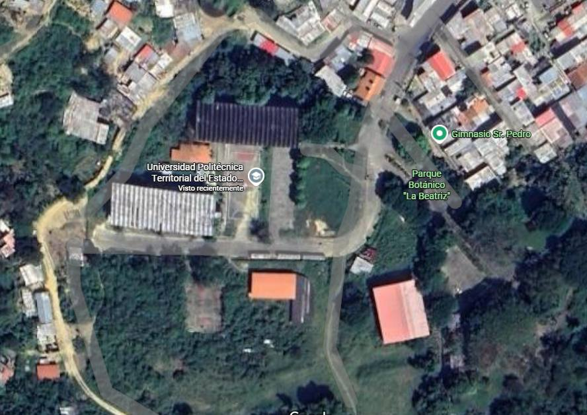
Se encuentra ubicada en el sector IV de la Urbanización La Beatriz, parroquia La Beatriz del municipio Valera 3101; específicamente al sur de la ciudad, cerca del Parque Botánico. 79RP+6HP, C. Residencial, Estado Trujillo.
Imagen N° 1: Localización Comunidad Fuente: (Google Maps)
    - Reseña Histórica.
Las edificaciones que actualmente conforman Sede La Beatriz - Extensión Valera fueron construidas en un terreno cedido en comodato al IUTET por el Instituto Nacional de la Vivienda (INAVI), con la finalidad de desarrollar allí su sede definitiva. Este comodato se da bajo resolución 051-011 de fecha 18 de octubre de 1979; al director de ese entonces, José David Silva.
Del anteproyecto existente para la consolidación de la sede definitiva del IUTET solo se han construido 2 edificios: el edificio B y C, contando ambos con un área similar de 2.443,59 metros cuadrados. El edificio C primero en construirse, fue ocupado por las carreras de Mantenimiento de Equipos Eléctricos y Banca y Finanzas.
El edificio B destinado para la Carrera de Construcción Civil es ocupado en el año 2003, siendo para ese entonces jefe de Departamento la Prof. Fanny Martínez.
En el año 2009, comienza la fase del proceso de transformación del IUTET hacia la Universidad Politécnica en la cual se abren las puertas de esta sede para los estudiantes de los PNF de Construcciones Civiles, Administración y Electricidad; tanto para aquellos que recién comienzan una carrera universitaria, como para nuestros egresados. Actualmente las carreras ofertadas en el núcleo La Beatriz son PNF en Informática, PNF en Administración, PNF en Electricidad, PNF en Construcción Civil.
    - Instituciones u Organizaciones Vinculadas al Proyecto:
Las instituciones vinculadas pertenecen y ayudan indirectamente a la universidad donde se encuentra ubicado el Laboratorio 1 donde de cierta forma ayudan a mantener ciertas condiciones del mismo.
A continuación, se presentan las instituciones vinculadas en general a la universidad:
- Misión Sucre
- Misión Alma Mater
- Misión MINCYT
- OPSU
- Problemas, Necesidades o Intereses del Contexto.
Según Tobón (2015) En su trabajo titulado “Los problemas del contexto: base filosófica y pedagógica de la socioformación” Explica que las problemáticas del contexto más reales dificultan a las personas y deben ser abordadas desde el desarrollo humano. “Los problemas del contexto son situaciones reales que afectan a las personas y que requieren ser abordadas desde la formación para lograr el desarrollo humano y social sostenible”. (p. 125–140).
A continuación, se presenta el problema principal de mayor importancia en nuestro proyecto.
    - Descripción del Diagnóstico Situacional.
Es el conocimiento aproximado de las diversas problemáticas de una población objetivo, a partir de la identificación e interpretación de los factores y actores que determinan su situación, un análisis de sus perspectivas y una evaluación de la misma. Según Huilcapi (2020)” el diagnostico situacional es una herramienta que ayuda a determinar la manera idónea que los recursos ayuden a resolver un problema o necesidad, logrando obtener el menor costo y riesgo con el máximo beneficio”. (D. N. Revista “ESPACIOS”, Vol. 41, Leking section, pág. 1).
La Universidad Politécnica Territorial ¨Mario Briceño Iragorry¨, en su Laboratorio 1 de PNFI, presenta problemas a nivel de organización de cableado, se hizo una entrevista estructurada para detallar cada problema que se presenta en el momento de presentarse a la institución, se descubre que afectan a los estudiantes por cuestión de que las computadoras no presenta el software requerido para su debido uso en clase, se necesita su debido mantenimiento a cada computadora en cuanto a software y hardware, se tiene que hacer una revisión a fondo del propio hardware interno del computadoras, se tiene planeado realizar un diagnóstico y planificación para evaluar el estado de los computadoras y las necesidades de la comunidad.
Se prosigue en la evaluación seguida de los equipos por su futuramente se descubre alguna falla, para así aplicar e informar de cada detalle que presentan las computadoras, así sea mínimo para dejar en claro en su totalidad el estado de cada uno de los dispositivos, algunos a simple vista no están muy actualizados pero no se le ven dificultades en general, una computadora no muestra una imagen muy clara al utilizarla, el resto no presenta virus ni nada riesgoso que puede afectar el aprendizaje.
En el siguiente cuadro, se clasifican los recursos entre otras cosas de manera ordenada, lo que se le llama la matriz ROLA:

Cuadro N°1: MATRIZ ROLA.
Categoría | Elementos | Estrategias
Recursos | R1 – Se encuentran 30 computadoras funcionales  R2 - Profesionales Capacitados.  R3 – Aplicaciones de Software libre  R4 – Ciertas computadoras con mejores características | RO1 – Mantenimiento continuo y por lapsos dentro de la comunidad. (R1 - O1)
Limitaciones | L1 – Problemas en la protección del cableado  L2 – Bajones de energía eléctrica  L3 – Falta de conexión a internet o Wi-Fi  L4 – Software desactualizado o no instalado en las computadoras | LO1 – Con ayuda de los integrantes de proyecto mantener un orden y protección moderada al cableado (L1 – O3).
Oportunidades | O1 - Servicio constante de los integrantes de proyecto socio-tecnológico.  O2 – Mantenimiento y limpieza de las computadoras.  O3 – Apoyo de los profesionales a través de herramientas | RO1 – Hacer un plan intensivo de limpieza con ayuda de los profesionales que haya en el momento de las visitas. (R1-O3).
Amenazas | A1 - Desactualización de la tecnología.  A2 – Se pueden presentar amenazas de virus y malware | RA1 – Planificar talleres a base de tener buenos softwares libres para el aprendizaje y fomentar la enseñanza de estos. (R3-A1)  LA1 – Implementar el uso de dispositivos de almacenamiento para compensar la falta de internet (L3-A2)
Alarcon e.t al (2026)
    - Identificación de Necesidades.
Se hace uso de diferentes técnicas por medio de entrevistas para recolectar información para encontrar las distintas necesidades donde se evidencia la falta de actualización de software de los equipos, más la revisión más profunda del sistema para garantizar mejor aprendizaje a los usuarios, con una limpieza más profunda del sistema, reinstalación de sistema operativo y sus debidas aplicaciones.
    - Jerarquización de las Necesidades
Al haber identificado las necesidades de la comunidad, se vuelve importante identificar también las justificaciones, dando facilidad a la toma de decisiones, optimizando los recursos y tomar acciones para los problemas más relevantes.
      - Problema Central.
- El problema principal del laboratorio 1, se evidencia que es la falta de soporte técnico a los equipos y usuarios.
      - Causas del Problema
Causas Directas.
En este apartado, se expone de manera precisa las causas directas que tienen origen en los problemas identificados en cada dispositivo, se realiza una identificación específica de los dilemas más relevantes.
Seguidamente. se presentan las causas directas e indirectas relacionadas con las necesidades encontradas.
- Carencia de mantenimiento
- Ausencia de actualizaciones.
- Creación de normas.
Causas indirectas.
- Falta de más personal técnico.
- Sin acceso a internet.
- Establecer reglas.
      - Efectos del Problema
Se describen en principio los efectos directos e indirectos que se presentan en los equipos, prestando atención a los aspectos más relevantes identificados.
Posteriormente, se clasifica cada uno.
Efectos directos
- Mala gestión
- Riesgo de malware
- Posibilidad de estropear los equipos.
Efectos indirectos
- Perdida de eficiencia.
- Disminución del aprendizaje.
- Desmotivación
1.2.3.4. Árbol del Problema.
Según Muñoz Et al (2023) “Árbol de problemas como base en la investigación. Educación y Salud: Boletín Científico Instituto de Ciencias de la Salud" Toma en cuenta el árbol de problemas como una herramienta importante dentro de una investigación porque ayuda a encontrar soluciones, como también las causas. “El árbol de problemas es una herramienta fundamental en la planificación, especialmente en la investigación. Ayuda a encontrar soluciones mediante el mapeo de problemas, ubicando las causas en la parte inferior y los efectos en la superior” (p. 126).
A continuación, se muestra una representación estructurada vinculada con el árbol del problema.

Grafica N°1: Árbol del Problema.
Ausencia de programas y aplicaciones
Amenazas a nivel de software presentes en todas las computadoras
Necesidad de reinstalación de sistema de forma limpia y segura en varias computadoras

Posibilidad de almacenar malware
Dificultad de aprendizaje
Producir fallas en el sistema
Afectar otros dispositivos vulnerables
Sistema operativo sobrecargado



Sistema de Información y modelado de datos, en la dimensión operativa Gestión Tecnológica

Riesgo de dañar el cableado
Posibilidad de estropear los equipos
Posible degradación de los componentes

Falta de mantenimiento a nivel de hardware
No hay regulador de voltaje
Mal posicionamiento de los equipos tecnológicos

Fontana e.t al (2026)
- Propuesta de Solución.
Según García (2010) En su obra titulada "Proceso de solución de problemas", Sugiere que el proceso consiste en hacer saber cierta información como el resultado de acción o la guía de un proceso para mejorar el futuro. "La retroalimentación consiste en el proceso de transmitir cierta información sobre el resultado de una acción o un proceso para guiar y mejorar a futuro. En el caso de una solución, la retroalimentación resuelve un problema, se toma la decisión, se coloca en práctica dando espera a la solución de problemas a un buen resultado, dando a entender que el grupo reconozca y esté al tanto de la eficiencia de la solución que se usó para resolver dicho problema (p. 17).
1.3.1. Alternativas de Solución.
Las alternativas de solución, son una propuesta diferente y complementa la búsqueda de resolver un problema, apoyar una necesidad o mejorar la situación específica.
Como acto seguido, se presenta el siguiente cuadro dónde se clasifican las distintas propuestas:
Cuadro N°2: Alternativas de solución.
Grupo | Perspectiva de solución | Recursos involucrados
Estudiantes de T1 sección 1 | Elaborar un plan de mantenimiento para prevención | Orientación de los profesionales
Profesora Rosanna Virgilio | Hacer una interconexión de los equipos para mejor manejo de los datos | Recursos materiales para realizar interconexiones
Señor Freddy Segovia | Organización segura de la comodidad del entorno | Orden del cableado por un profesional
Barrios e.t al (2026)
La identificación de alternativas de solución es fundamental, para tener claridad de los problemas que surgen en la institución. estas alternativas se tratan principalmente de los aspectos más notables, vistos a través de entrevistas.
Se muestra a continuación el cuadro representativo de las alternativas.

Gráfico N°2: Grupos focales

Problemas a nivel de software y hardware mostrados para los usuarios de la institución

Alternativa
1
Crear un protocolo de mantenimiento preventivo en colaboración

Alternativa
2
Realizar una interconexión entre las computadoras para manejo de datos
Alternativa
3
Reorganización ergonómica y segura del entorno
Ricardo e.t al (2026)
Este árbol central, representa de manera gráfica los elementos más importantes relacionados con el problema central. se organiza en tres secciones, efectos, soluciones y causas.
De manera siguiente se enseña dicho árbol:
Gráfico 3: Árbol Central
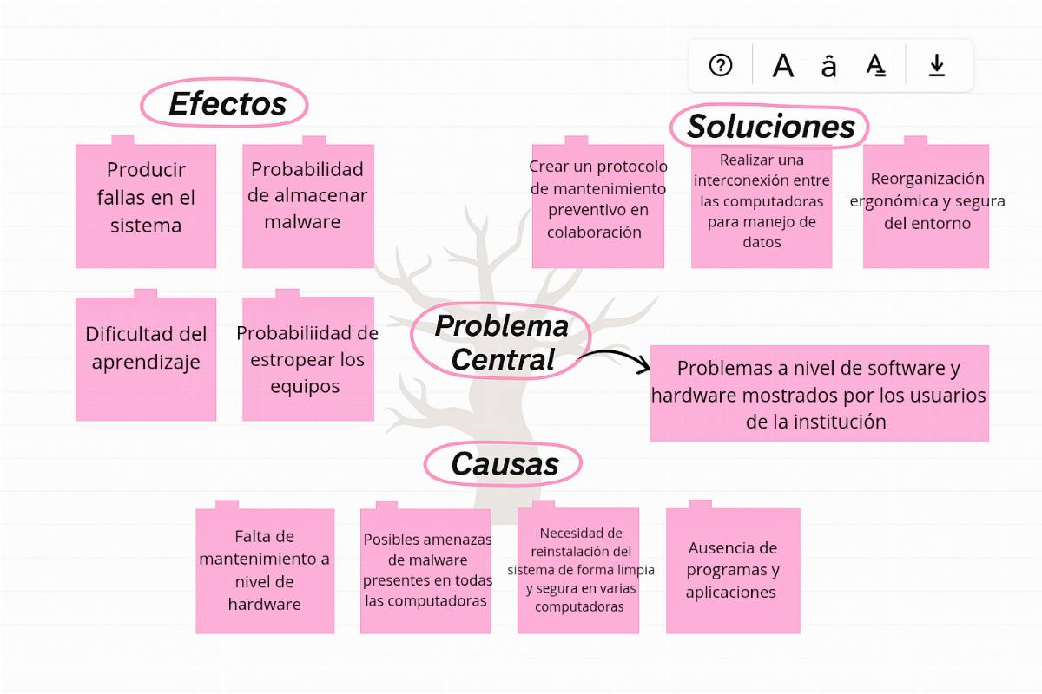
Alarcón e.t al (2026)
Matriz de Criterio.
En este cuadro se muestran las siguientes ponencias que explican, la fuerza de cada criterio a la hora de tomar una de estas propuestas como solución alternativa al problema, se pone principalmente en las opciones donde se enumeran de forma mínima pero importante el significado de cada una y lo que se considera más destacado de las opciones.

Cuadro N°3: Matriz de Criterio.
Criterio | Peso | Opción A: | Opción B: | Opción C:
Costo | 5 | 5 | 4 | 3
Viabilidad técnica | 3 | 3 | 2 | 3
Impacto social | 4 | 4 | 2 | 3
Tiempo de implementación | 3 | 4 | 4 | 5
Sostenibilidad | 4 | 5 | 2 | 4
Total |  | 4,2 | 2,4 | 3,6
Barrios e.t al (2026)
1.3.2 Selección de Solución.
Luego del análisis comparativo de las alternativas en donde se clasifican por el mayor peso en el cuadro de evaluación, se explicó que la solución a elegir es la Opción A.
- Objetivos.
Los objetivos que permiten abordar este proyecto son:
  - Objetivo General.
Realizar el servicio del soporte técnico brindado a los usuarios del "Laboratorio 1 de PNFI" de la universidad politécnica territorial "Mario Briceño Iragorry" mediante la introducción de estrategias efectivas que garanticen el correcto funcionamiento de los equipos. Este objetivo tiene el propósito de apoyar de manera oportuna y sistemática las diferentes problemáticas que se encuentran en los dispositivos, optimizando los recursos disponibles y promoviendo un ambiente tecnológico viable y funcional, relacionado con las necesidades académicas y de operaciones en la comunidad.
- Objetivos Específicos.
- Impulsar el uso constante y exploratorio de los sistemas operativos instalados en las computadoras, como medio para mejorar el aprendizaje y fomentar la conciencia digital.
- Garantizar una organización segura del cableado, dejando entornos accesibles, libres de riesgos y con buena conectividad entre equipos.
- Facilitar el acceso ágil y comprensible a los sistemas para fortalecer el conocimiento y el uso significativo de las aplicaciones.

- Plan de Acción.
En el siguiente cuadro se aborda el diseño metodológico del plan de acción.
Cuadro N°4: Plan de Acción
Fase Metodológica | Objetivo | Actividad | Mes: 06/25  Semana |  |  |  | Responsable | Observación
Fase Metodológica | Objetivo | Actividad | 1 | 2 | 3 | 4 | Responsable | Observación
Diagnóstico | Impulsar el uso constante y exploratorio de los sistemas operativos instalados en las computadoras | Realizar un Diagnóstico participativo a la comunidad | x |  |  |  | Ricardo Fontana  Miguel Barrios | Se realizo un diagnóstico participativo con los usuarios de la comunidad, donde el Señor Freddy Segovia fue el principal referente
Planificación | Facilitar el acceso ágil y comprensible a los sistemas para fortalecer el conocimiento. | Clasificar los equipos tecnológicos del Laboratorio 1 de PNFI por tipo y marca |  | x |  |  | Jorge Alarcón  Miguel Barrios  Ricardo Fontana  Sebastián Uribe | Se hizo una revisión superficial a los equipos, siendo clasificados cada uno por tipo y marca
Fase Metodológica | Objetivo | Actividad | Mes: 07/25  Semana |  |  |  | Responsable | Observación
Fase Metodológica | Objetivo | Actividad | 1 | 2 | 3 | 4 | Responsable | Observación
Diagnóstico | Proponer una de las soluciones alternativas para el problema central del Proyecto Socio Tecnológico | Realizar una entrevista al Señor Freddy Segovia para una solución alternativa del problema central | x |  |  |  | Ricardo Fontana  Jorge Alarcón | Se realizó una entrevista al Señor Freddy Segovia para dar una de las soluciones alternativas del proyecto Socio Tecnológico, obteniendo su punto de vista y propuesta para una posible solución
Diagnóstico | Gestionar la segunda y tercera solución alternativa al problema central del proyecto Socio Tecnológico | Realizar entrevistas a la Profesora Rosanna Virgilio y a estudiantes de T1T1 de PNFI para dar con dos soluciones alternativas al problema central del proyecto | x |  |  |  | Jorge Alarcón  Miguel Barrios  Ricardo Fontana  Sebastián Uribe | Se realizaron variedad de entrevistas a diferentes usuarios de la comunidad para dar con otras dos soluciones alternativas para el problema central, destacando las entrevistas con la Profesora Rosanna Virgilio, y otra con un grupo de estudiantes de T1T1 Sección 1 de PNFI
Planificación  Evaluación | Establecer el conocimiento y obtención de programas de software para su respaldo en los equipos PC en el Laboratorio 1 de PNFI | Preguntar a los usuarios del Laboratorio 1 de PNFI sobre los programas con prioridad de ser instalados en los equipos PC y conseguir su obtención para realizar respaldo de instaladores en los PC |  | x |  |  | Miguel Barrios  Ricardo Fontana  Jorge Alarcón  Sebastián Uribe | Se obtuvo conocimiento de los programas de software de necesaria instalación a petición de los usuarios en los equipos PC, al tenerlos todos estos fueron respaldados en varias de los PC para su próxima instalación
Uribe e.t al (2026)
- Justificación e Impacto Social de la alternativa de solución.
Según Ñaupas, Humberto (2014) En su libro titulado "Metodología de la investigación: cuantitativa-cualitativa y redacción de la tesis" Dice que la justificación es más que todo social para aportar los beneficios del estudio y resolver distintos problemas. "La justificación social se refiere al beneficio que puede aportar el estudio a un grupo social determinado, al resolver problemas que lo afectan.” (p. 52). De manera siguiente se clasifican las justificaciones:
Justificación Teórica:
Desde el punto de vista teórico, se busca brindar un soporte técnico eficiente, se puede garantizar que los equipos estarán en óptimas condiciones para ser utilizados en las actividades diarias en la institución educativa, evitando las interrupciones por fallas técnicas, lo que aporta en apoyar el nivel académico como el aprendizaje.

Justificación Técnica:
- Identificación temprana de los problemas:
El soporte técnico previene y corrige posibles problemas que puedan surgir y que se conviertan en fallos más graves.
- Instalación de sistemas operativos:
Cuando se aplica la instalación de estos sistemas, mejora la calidad del aprendizaje y llama la atención a los usuarios de formas más fáciles de manejar una clase.
- Reducción de costos a largo plazo:
Si se implementa un plan de soporte adecuado, se pueden prevenir fallas internas posiblemente graves o leves, que pueda llegar a reemplazo de los equipos, resulta en ahorros para la institución.

Justificación Metodológica:
Define los aspectos más importantes de la metodología donde los fundamentos son ilustrados a través de los instrumentos, tipos de investigación, los diferentes diseños y el estimado de la población de la institución y muestra.
Justificación Práctica:
Puede tener un impacto directo como los beneficios que se le están dando por el soporte técnico recurrente que se hará, abarcando mejoras en el aprendizaje y en la eficiencia del laboratorio.
Justificación Legal.
En la investigación de la justificación legal se inspira en los artículos de la constitución relacionados al tema del propósito en el soporte técnico, lo más destacable y justo que se explica dentro de cada artículo, donde es más importante para tener un respaldo por alguna dificultad presentada y se deja en claro la legalidad de la situación para trabajar de forma adecuada, se toma en cuenta la educación del estudiante más también sus derechos reflejados de manera siguiente:
1. Derecho a la Educación (Artículo 102 y 103 CRBV)
- Artículo 102: "La educación es un derecho humano y un deber social fundamental, es democrática, gratuita y obligatoria. El Estado la asumirá como función indeclinable y de máximo interés en todos sus niveles y modalidades, y como instrumento del conocimiento científico, tecnológico, humanístico y artístico al servicio de la sociedad."
- Relación: Al garantizar el buen funcionamiento de los equipos y la infraestructura tecnológica del laboratorio, el proyecto de soporte técnico asegura el acceso efectivo y la calidad de la educación. Los estudiantes pueden aprovechar plenamente los recursos tecnológicos para su formación, lo que está en línea con el deber del Estado de proveer una educación de calidad.
- Artículo 103: "Toda persona tiene derecho a una educación integral de calidad, permanente, en igualdad de condiciones y oportunidades, sin más limitaciones que las derivadas de sus aptitudes, vocación y aspiraciones. La educación es obligatoria en todos sus niveles, desde el maternal hasta el ciclo diversificado de la educación media. La impartida en las instituciones del Estado es gratuita hasta el pregrado universitario."
- Relación: Un laboratorio funcional y con soporte técnico adecuado es esencial para que los estudiantes universitarios puedan recibir esa educación "integral de calidad". La gratuidad de la educación se extiende a la disponibilidad de los recursos necesarios para el aprendizaje, y un servicio de soporte técnico contribuye a que esos recursos (las computadoras y redes) estén siempre disponibles y en óptimas condiciones.

2. Servicio Comunitario del Estudiante de Educación Superior (Artículo 135 CRBV y Ley de Servicio Comunitario del Estudiante de Educación Superior)
- Artículo 135: "Las obligaciones que deriven de la solidaridad, corresponsabilidad, y asistencia humanitaria son deberes de toda persona, de acuerdo con sus capacidades. La ley podrá establecer excepciones, especialmente en los casos de niños, niñas, adolescentes, personas con discapacidad y adultos mayores. Toda persona tiene el deber de cumplir sus responsabilidades sociales y participar solidariamente en la vida política, civil y comunitaria del país, así como promover y defender los derechos humanos como fundamento de la convivencia democrática y la paz social."
- Relación: Este artículo es la base constitucional para la Ley de Servicio Comunitario del Estudiante de Educación Superior. El proyecto de soporte técnico encaja perfectamente como una forma de servicio comunitario, donde los estudiantes, aplicando sus conocimientos técnicos, contribuyen al bienestar de la comunidad universitaria. Es una manifestación de su responsabilidad social y solidaridad.
- Ley de Servicio Comunitario del Estudiante de Educación Superior (LSCEES): Esta ley específica (no la CRBV directamente, pero derivada de sus principios) establece que el servicio comunitario es un requisito obligatorio para la obtención del título universitario, sin fines de lucro ni relación laboral, con una duración mínima de 120 horas.
- Relación directa: El proyecto de soporte técnico puede ser estructurado como un proyecto de servicio comunitario, donde los estudiantes cumplen sus horas requeridas mientras adquieren experiencia práctica y benefician a la universidad. Los fines de la ley, como "fomentar en el estudiante la solidaridad y el compromiso con la comunidad" y "hacer un acto de reciprocidad con la sociedad", se cumplen a cabalidad con este tipo de iniciativa.
3. Deberes del Estado y la Sociedad en la Ciencia y Tecnología (Artículo 110 CRBV)
- Artículo 110: "El Estado reconocerá el interés público de la ciencia, la tecnología, el conocimiento, la innovación y sus aplicaciones y los servicios de información necesarios por ser instrumentos fundamentales para el desarrollo económico y social del país, y para la seguridad y soberanía nacional. Para el desarrollo de estos principios, el Estado destinará recursos suficientes y creará el sistema nacional de ciencia, tecnología e innovación de acuerdo con la ley. El sector privado deberá aportar recursos para los mismos. El Estado garantizará el cumplimiento de los principios éticos y legales que deben regir las actividades de investigación científica, tecnológica y la innovación."
- Relación: Aunque no directamente sobre el soporte técnico, este artículo subraya la importancia de la tecnología para el desarrollo. Un laboratorio de computadoras bien mantenido y operativo es una pieza clave de la infraestructura tecnológica universitaria. El hecho de que los estudiantes participen en su mantenimiento y mejora contribuye indirectamente al fomento de la ciencia y la tecnología, asegurando que los recursos estén disponibles para la investigación y el aprendizaje.
4. Participación Ciudadana y Corresponsabilidad (Artículo 62 y 132 CRBV)
- Artículo 62: "Todos los ciudadanos y ciudadanas tienen el derecho de participar libremente en los asuntos públicos, directamente o por medio de sus representantes elegidos o elegidas. La participación del pueblo en la formación, ejecución y control de la gestión pública es el medio necesario para lograr el protagonismo que garantice su completo desarrollo, tanto individual como colectivo. Es obligación del Estado y deber de la sociedad facilitar la generación de las condiciones más favorables para su práctica."
- Artículo 132: "Toda persona tiene el deber de cumplir sus responsabilidades sociales y participar solidariamente en la vida política, civil y comunitaria del país, así como promover y defender los derechos humanos como fundamento de la convivencia democrática y la paz social."
- Relación: El proyecto de soporte técnico es un ejemplo de participación activa de los estudiantes en la mejora de su propio entorno universitario. Al asumir la responsabilidad de mantener el laboratorio, están ejerciendo su derecho y deber de participar en la vida comunitaria, contribuyendo a la eficiencia de la gestión de un recurso público (el laboratorio universitario).
Participante- Comunidad:
La vinculación participante-comunidad se percibe desde el momento en que se plantea la realización de este proyecto socio-tecnológico en la institución del laboratorio 1 en la Universidad Politécnica Territorial “Mario Briceño Iragorry”, esta investigación se basa en encontrar los defectos presentes al momento e identificar los problemas informáticos y ofrecer soporte técnico a los equipos de computación y fomentar el aprendizaje de los usuarios en la institución, queriendo integrar a los estudiantes del PNFI en ambiente informático, donde puedan poner en práctica lo que han aprendido dentro de la universidad y tener experiencia.
Línea de Investigación del PNF:
Sistema de Información y modelado de datos, en la dimensión operativa Gestión Tecnológica, bajo el enfoque de Proyecto Socio-tecnológico.
- Beneficiarios.
Según Limber L. Rivas-Cedeño (2017) En su trabajo titulado "El diseño de proyectos, estudio teórico-conceptual de sus etapas y componentes. Dominio de las Ciencias” Explica que los beneficiarios de un proyecto relacionado con la tecnología deben ser identificados inmediatamente desde la fase de diagnóstico. “Los beneficiarios de un proyecto tecnológico deben ser claramente identificados desde la etapa de diagnóstico, pues de ellos depende la pertinencia y el impacto del proyecto en su contexto social y económico”. (p. 1192).
Los beneficiarios de este proyecto socio-tecnológico son:
Beneficiarios Directos:
- Estudiantes del Laboratorio de PNFI de la UPTTMBI que se conforma del númer aproximado de 1368.
2) El encargado graduado de profesor que hace uso y realiza sus debidas revisiones en el laboratorio 1.
3) 2 profesores activos que dan uso en su respectiva clase en el laboratorio
Beneficiarios indirectos:
- Toda la comunidad educativa del programa nacional de formación, así como igual toda la comunidad UPTT Núcleo “La Beatriz”.
PARTE II. MARCO REFERENCIAL
El marco referencial, también llamado marco teórico o conceptual, constituye una pieza clave en el diseño de toda investigación, ya que proporciona los fundamentos que orientan el análisis del problema. Según Hernández et al. (2014, p. 58), este apartado permite integrar de forma sistemática los conocimientos previos, facilitando la comprensión del fenómeno y guiando la formulación de hipótesis y objetivos. En la misma línea, Pérez Serrano et al. (2018, p. 32) afirma que:
“El marco teórico no es una simple recopilación de información, sino una construcción lógica que articula antecedentes, conceptos clave y enfoques que sustentan la investigación y le otorgan coherencia interna.”
Por lo tanto, la creación laboriosa de este componente no solo previene ambigüedades y errores interpretativos, sino que también resalta la pertinencia del estudio. Entre sus funciones esenciales se encuentran: sustentar teóricamente el proyecto, contextualizar el problema a partir de investigaciones previas, y definir el enfoque metodológico mediante indicadores pertinentes que fortalezcan el desarrollo del Proyecto Socio-tecnológico.
  - Antecedentes.
Esta sección, del marco referencial, representa la recopilación de trabajos de grado, artículos científicos, ponencias y tesis que se han realizado sobre el tema o las variables de estudio, tanto a nivel nacional como internacional.
En otras palabras, es la primera etapa fundamental en la elaboración del marco teórico, que acuerdo con Hernández et. al (2014), no es más que la revisión de la literatura y de otros estudios previos.
Por otra parte, es necesario recalcar que, el propósito de esta revisión es doble: primero, conocer el estado actual del conocimiento para evitar duplicar investigaciones y, segundo, obtener una visión panorámica sobre los enfoques metodológicos, instrumentos y resultados que han sido exitosos (o no) en contextos similares. Así, los antecedentes sirven de referencia directa para ubicar el problema de investigación en un contexto más amplio y fundamentar la necesidad del estudio actual.
Navas (2024), en su trabajo titulado “Soporte técnico a equipos de computación y usuarios en el Instituto Universitario de Tecnología Industrial Rodolfo Loero Arismendi (IUTIRLA)”, desarrolla un proyecto sociotécnico con la intención de mejorar el uso de dichos institutos. Este se enfocó en el área de soporte técnico, mantenimiento de equipos informáticos, instalación de software, limpieza de hardware y asesoramiento a los usuarios, además de la explicación del funcionamiento de cada recurso tecnológico de la institución.
En afinidad con el proyecto presentado, esta investigación se enfocará en el desarrollo de un plan de soporte técnico para los equipos de computación del laboratorio de informática, con la intención de aplicar un soporte técnico más eficaz que logre satisfacer las necesidades ante cualquier falla presentada, sirviendo, así como modelo metodológico para estructurar las etapas operativas de nuestro proyecto.
Calderón (2022) en su trabajo titulado “Soporte técnico a equipos de computación y usuarios en el Infocentro tru-36, ubicado en la base de misiones de paz y vida Hugo Chávez “. Es una estrategia educativa del Programa Nacional de Formación en Informática (PNFI) este proyecto tiene como objetivo importante brindar el soporte técnico integral a los equipos de computación y usuarios, su objetivo general busca reforzar la infraestructura tecnológica para garantizar que la institución proporcione un servicio de calidad.
Bajo este énfasis usaron técnicas metodológicas como el trabajo colaborativo e investigación de acción participativa. Se identifica un problema del entorno para proponer soluciones tecnológicas con impacto positivo a la comunidad. Donde va de la mano con el proyecto presente, esta investigación donde se enfoca en el soporte técnico para los equipos.
Gallardo (2022), en su trabajo titulado: "Plan de Mantenimiento Preventivo y Correctivo para la Optimización de los Equipos de Computación en el Laboratorio de Informática del IUTM". Presentado ante el Instituto Universitario de Tecnología de Maracaibo (IUTM) para optar al título de Ingenieros en Informática. Tiene como objetivo realizar las actualizaciones necesarias y tener un protocolo de limpieza extenso para recuperar la operatividad de los equipos.
Relacionado con las técnicas de mantenimiento preventivo y formas de encontrar alguna actualización en el sistema operativo y donde se enfrentan a los problemas mas comunes que existen en el ámbito de la informática.
2.2. Bases teóricas.
Según Carlino (2021) en obra titulada “Antecedentes y marco teórico en los proyectos de investigación” Se debe tener un énfasis en la portación del docente “Construir el marco teórico en proyectos académicos, con énfasis en la formación docente y la escritura académica” y en este sentido Burgos (2024) en su obra titulada “Trabajo de grado: elaborar y publicar sus resultados” Nombra que es muy útil para sustentar la información en algunas ciencias “Incluyendo revisión de antecedentes, contextualización, y definición de modelos teóricos. Es útil para proyectos en ciencias sociales, educación y humanidades”.
1. Soporte.
Según Salvador (2022) “ el soporte técnico moderno no es solo reparación, es la infraestructura de acompañamiento que garantiza la disponibilidad de los activos digitales” (pg. 15) .
De distintas maneras hay definiciones de soporte, dónde existe el soporte técnico el cual es el conjunto de actividades que tienen como destino preservar las operaciones de sistema de hardware y software, también por parte de la ingeniería o arquitectura donde es un elemento estructurado que transmite las cargas de cimentación o de sostener otro componente sin afectarse, más relacionado se habla de soporte técnico como una forma de facilitar la supervisión de algunos equipos, realizar algunas observaciones y tener un plan de acción para llevar a cabo todas las técnicas correspondientes y efectuar el soporte de manera exitosa.
Según Cruz (2021) "el soporte se toma como un objeto físico que tiene dentro la información Y qué ha estado mejorando desde tiempos antiguos hasta los dispositivos ópticos y magnéticos que se ven hoy en día" (pg. 42).
1.1 Soporte Técnico
Según de la Cruz (2021) “el soporte técnico es el servicio a través del cual se proporciona asistencia a los usuarios al tener problemas al utilizar un producto o servicio, ya sea este hardware o software, con el fin de resolver incidencias y minimizar los tiempos de inactividad” (pg. 22) El soporte técnico se define como el conjunto de servicios que brindan asistencia y soluciones a los problemas relacionados con la tecnología, buscando garantizar la continuidad operativa y la satisfacción del usuario. A diferencia de mantenimiento más simple, Es un proceso más resolutivo con la metodología de diagnóstico y reparación que a la vez comience con la identificación del síntoma a través del análisis que identifican la causa raíz y finaliza con la implementación de una solución o solución temporal.
Según Axelos (2019. pág. 193) “el soporte técnico es un conjunto de actividades destinadas a restaurar la operación moral del servicio lo más rápido posible y minimizar el impacto adverso a las operaciones comerciales, asegurando así que mantenga los niveles acordados de la calidad de servicio.”
1.2. Equipos.
Los equipos informáticos representan el soporte físico y material necesario para la ejecución de cualquier proceso lógico dentro de un entorno digital. Se definen como el conjunto de componentes electrónicos y electromecánicos, conocidos como hardware, que integran las unidades de procesamiento, memoria y dispositivos periféricos de una red. En el contexto de un laboratorio tecnológico, estos activos constituyen la infraestructura crítica que permite el aprendizaje y la operatividad de los usuarios, exigiendo una gestión técnica constante. El correcto funcionamiento de los equipos depende directamente de un programa de mantenimiento preventivo que asegure la integridad de sus partes internas y externas ante el desgaste por uso.
Según O'Brien (2019) "Los equipos constituyen el sistema físico que incluye dispositivos de procesamiento, memoria, entrada, salida y almacenamiento, los cuales deben operar en armonía para transformar datos en información útil." (PG. 62).
1.3. Componentes.
Los componentes informáticos se definen como los bloques fundamentales, tanto internos como periféricos, que configuran la estructura física de un computador o sistema digital. Estos elementos, que incluyen la unidad central de procesamiento, la memoria de acceso aleatorio y las interfaces de almacenamiento, actúan de forma interdependiente para ejecutar las instrucciones del software. Según Pérez (2023) "los componentes de hardware actuales son unidades modulares de alta precisión que deben interactuar bajo protocolos estandarizados para garantizar la escalabilidad y la fiabilidad de los sistemas de información modernos." (pg. 18).
En el marco de un proyecto de mantenimiento, identificar cada componente permite diagnosticar fallas específicas, como el agotamiento de la vida útil de un capacitor o la obstrucción de un sistema de ventilación. La eficiencia del equipo depende de la compatibilidad técnica entre estas partes, asegurando que el flujo de corriente y datos sea constante y libre de errores. Según (2021) "cada componente, desde la placa base hasta los dispositivos de almacenamiento, representa un eslabón crítico en la cadena de procesamiento, su conocimiento profundo es esencial para el diagnóstico y ensamblado de equipos." (pg.45).
1.4. Soporte Técnico a Equipos.
Según Alarcón (2022) “el soporte técnico a equipos comprende el conjunto de servicios por los cuales se proporciona asistencia técnica a los usuarios al presentar problemas con el hardware o software de su estación de trabajo, garantizando la integridad de los componentes físicos y la correcta ejecución de los sistemas operativos." No es solo reparar equipos es el enlace entre la tecnología y el usuario, como también el servicio encargado de garantizar que tanto el hardware, cómo el software, funcionen de una manera óptima y seguida. Según Lozano (2012. pág. 12) “El soporte técnico a equipos computacionales significa un conjunto de servicios que tiene como destino proporcionar la asistencia a los usuarios para que puedan resolver problemas con el uso de servicios.
1.4.1. Tipos de mantenimiento
Según Mora (2021) “Algunos tipos de mantenimiento se clasifican estrictamente según el momento en que se acciona la intervención: preventivo, para que no ocurra una falla; correctivo, para repararla; y predictivo, que utiliza herramientas de diagnóstico para añadirse solo cuando sea necesario” (pg.81) Los tipos de mantenimiento se define, en términos más generales, como las diferentes acciones técnicas y administrativas de gestión destinadas a conservar un fundamento restaurarlo a un estado más nuevo para que realice la función requerida. Según Mora (2009. pág. 18) “Se define al mantenimiento como el conjunto de acciones crecientes a conservar o restablecer un sistema a un estado específico para que pueda cumplir su servicio establecido.”
1.4.1.1. Correctivo.
Según García (2021) “el mantenimiento correctivo son las tareas destinadas que corrigen los defectos que se presentan en varios equipos y que se comunican por los usuarios o descubiertos por el personal de mantenimiento, estando con el objetivo de restaurar alguna pérdida” (pg. 114) Son tareas destinadas a corregir fallas o defectos en equipos, como también en maquinaria hoy instalaciones cuando anteriormente se presentaron, Es una de las formas más comunes de mantenimiento como por ejemplo que se rompe o deja de funcionar y se requiere un equipo técnico que vaya a repararlo, es una esencia toda la estrategia es reparar lo que se rompe.
Son las distintas tareas que tiene como objetivo corregir todos los efectos que se presentan en los equipos o instalaciones Según González (2005) “el mantenimiento correctivo es la variedad de actividades que tienen como destino la corrección de deficiencias o averías que se presentan en los equipos, de forma de que se vuelva a incorporar su función” (p. 21).
1.4.1.2. Preventivo.
Según Dounce (2020) "el mantenimiento preventivo es el conjunto de Procedimientos que sigue a un equipo o instalación para que se mantenga en condiciones de servicio, a través de supervisiones y actividades de limpieza y lubricación que evitan la aparición de fallas" el mantenimiento preventivo puede explicarse como estrategias técnicas y administrativas que se aplican de una manera segura para evitar la aparición de algún síntoma de falla, como avería de los equipos. El objetivo principal es la seguridad de la operación y prolongar la vida útil de los componentes de hardware y software, mediante un plan de intervención periódico, diferente a otras metodologías, esta se basa en el diseño del calendario de actividades que incluye la limpieza física integral de los componentes internos, la verificación de voltajes,
El cambio de la pasta térmica y optimizar el sistema operativo a través de la depuración de archivos, y actualizaciones de seguridad. Según Zavarce (2022) “el mantenimiento preventivo es la gestión tecnológica más moderna que constituye como el pilar de la confianza, donde la supervisión técnica y el cambio programado de partes débiles actúan como una barrera contra la prematura y la degradación del servicio” (pg.134).
1.4.2 Sistema.
Un sistema se entiende como una entidad compleja compuesta por elementos de hardware, software y talento humano que interactúan de forma coordinada. Bajo esta estructura, los componentes físicos y lógicos dejan de ser piezas aisladas para convertirse en un engranaje funcional que procesa datos y genera resultados específicos. El éxito de un sistema depende de la integridad de sus partes, donde el fallo de una sola unidad puede comprometer la operatividad de toda la red tecnológica. En un laboratorio informático, el sistema abarca no solo las estaciones de trabajo, sino también los protocolos de mantenimiento y el uso que los usuarios finales le dan a la tecnología.
Según Laudon (2020) "un sistema de información es un conjunto de componentes interrelacionados que recolectan, procesan, almacenan y distribuyen información para apoyar la toma de decisiones y el control en una organización." (pg. 46).
Esta interdependencia exige una visión sistémica para garantizar que las entradas de información se transformen en salidas útiles y eficientes para la comunidad. Según O'Brien (2019) "Un sistema es un grupo de componentes interrelacionados con un límite definido con claridad, que trabajan juntos para lograr un conjunto común de objetivos mediante la recepción de entradas y la producción de salidas." (pg. 26).
2. Usuarios.
Por medio de los usuarios qué hacen uso de los distintos recursos que se encuentran en cualquier institución, se logra el objetivo de aprendizaje, dónde interactúan con un sistema, producto o servicio para satisfacer su necesidad de cumplir un objetivo específico, son sujetos activos que tienen la mitad de experiencia para las interfaces que establecen su comportamiento y percepción. Según Area " el usuario debe seguir siendo un receptor de tecnología a un sujeto con autonomía digital, puedes gestionar herramientas y resolver problemáticas básicas en su ambiente de trabajo" (pg. 84).

Su rol es importante para determinar complicaciones cognitivas y expectativas donde la interacción hace que la comunidad haga su función y cumpla con lo que está brindando, los usuarios se adaptan al servicio y procesan la información con la comunicación, implica analizar los factores psicológicos, mentales, sociales y técnicos en el tema de evolución digital. Según Cano " la gestión del usuario implica comprender que el comportamiento humano es el centro en el cual se sostiene la operatividad y la integridad de los activos de una organización" (pg. 112).
2.1. Soporte Técnico a Usuarios.
El soporte técnico usuarios son los procesos destinados a asistir a las personas para la resolución de problemas relacionados con el uso de hardware como también en sistemas de comunicación. Según García (2011. pág. 42) “El soporte técnico usuarios tiene un Rango de servicios por medio el cual proporciona asistencia al tener problemas con algún producto o servicio, ya sea de hardware o software de una computadora, de un servicio de internet o de periféricos de cualquier otro tipo o dispositivo.”
2.2. Capacitación.
Según Chiavenato (2021) " la capacitación es el desarrollo educativo de corto plazo, enfocado de manera sistemática y organizada, donde a través las personas adquieren conocimientos, actitudes y habilidades en función de objetivos" (pg. 362). Es un proceso educativo de manera corta que se utiliza como algo planeado u organizado para que las personas tengan conocimiento habilidades de técnicas para un objetivo definido, donde se logra fomentar el aprendizaje y dar un tipo de preparación para enseñanzas futuras donde se da una explicación profunda del tema asignado y dar una especie de orientación. Según Chiavenato (2020) “la capacitación es un proceso de corto plazo, dónde has aplicado de manera sistemática y organizada.
A través de las personas que quieren los conocimientos y desarrollan habilidades para definir una competencia en función de objetivos claros”. (p. 294). Según Dessler (2020) " lo que significa capacitación es dar a los trabajadores nuevos o antiguos las habilidades que necesitan para aplicar bien sus tareas, para confirmar los procedimientos técnicos y los estándares de seguridad que se requieren" (pg. 254).
2.3. Adiestramiento.
El adiestramiento se define como un proceso educativo y práctico de manera rápida, diseñado para que los usuarios tengan las habilidades técnicas y destrezas manuales específicas. A diferencia de la formación teórica general, el adiestramiento busca optimizar el desempeño inmediato del usuario en el manejo de herramientas, maquinaria o sistemas informáticos, garantizando que la interacción con el hardware sea segura y eficiente. En el ámbito de la informática, esto implica capacitar al personal para ejecutar tareas de mantenimiento preventivo y correctivo, como la limpieza de componentes o la actualización de software, bajo estándares técnicos definidos.
Según Alles (2018) " el adiestramiento es una acción destinada a desarrollar una habilidad o destreza física o manual. Necesaria para el desempeño de una actividad técnica específica dentro de un puesto de trabajo" (pg. 215).
De esta manera, el adiestramiento no solo mejora la operatividad de los equipos, sino que reduce significativamente el margen de error humano y alarga la vida útil de la infraestructura tecnológica. Es, en esencia, el puente necesario entre el conocimiento teórico y la ejecución técnica precisa en cualquier entorno de soporte. Según Galindo "el adiestramiento se conforma de un aprendizaje especializado y de medio plazo, enseñado a que el usuario tenga conocimientos motoros y técnicas necesarias para operar equipos con precisión y seguridad" (pg. 74).
2.4. Taller de capacitación.
El taller de capacitación se fundamenta como una metodología de trabajo grupal que prioriza el aprendizaje activo y la resolución de problemas en tiempo real. En el contexto informático, este formato permite que los usuarios no solo reciban información teórica sobre el mantenimiento de los equipos, sino que ejecuten procedimientos bajo supervisión técnica, como el ensamblaje de componentes o la configuración de sistemas. La estructura del taller facilita la interacción directa entre el facilitador y el participante, promoviendo un entorno donde el error es parte del proceso de aprendizaje y la práctica dirigida consolida la retención de conocimientos.
Según Leyva (2020) “el taller de capacitación es un espacio de co-construcción donde el saber se traduce en hacer, permitiendo que el participante desarrolle competencias técnicas mediante la experimentación directa con el objeto de estudio." (pg. 52)
Al finalizar, el taller busca que el usuario haya transformado su comprensión conceptual en una capacidad operativa tangible y segura. Por lo tanto, representa la herramienta más eficaz para garantizar que la intervención técnica en un laboratorio sea sostenible, al empoderar a los responsables del área con destrezas prácticas inmediatas. Según Hernández (2018) “Un taller de capacitación implica una intervención estructurada que busca transformar una realidad técnica o social, proporcionando a los usuarios las herramientas prácticas para la resolución de problemas específicos en su contexto."
3. Términos Adicionales.
Software: El software son los componentes lógicos que hacen posible que una computadora, un teléfono o cualquier dispositivo electrónico realice tareas específicas.
CPU: Es el componente de hardware principal que interpreta las instrucciones los programas y procesa los datos, cada vez que se hace clic, se escribe una letra o se abre una aplicación, el CPU se encarga de ejecutar esa orden.
Pendrive/USB: Un pendrive o también llamado USB, es un dispositivo de almacenamiento de datos que utiliza memoria flash para guardar información sin necesidad de pilas o baterías, es un componente portátil donde se distribuye cualquier tipo de información, imagen, videos, archivos, etc.
Memoria RAM: Es la memoria principal de un dispositivo, donde se almacenan de forma temporal los datos de los programas que se utilizan en este preciso momento.
Sistema Operativo: Un sistema operativo es el software principal o conjunto de programas de un sistema informático que gestiona los recursos de hardware y provee servicios a los programas de aplicación.
PARTE III. MARCO METODOLÓGICO.
El marco metodológico representa el camino central de cualquier estudio, como es debido esta sección está especificada a los distintos procedimientos y herramientas empleadas para dar seguimiento a las metas trazadas. En esta idea Hernández (2014) define sobre lo que sostiene esta fase implica la selección de Un diseño específico y la aplicación de un conjunto de paso dos marcados para recolectar y analizar datos que permitan responder cada problema planteado. (pag. 128).
De igual manera, a continuación, se da a presentar los aspectos fundamentales que corroboran la metodología de la investigación del este proyecto socio tecnológico, se establece el tipo de enfoque tratado, forma del estudio, la población y los instrumentos que deben utilizarse para la recolección de datos.

3.1. Tipo de investigación.
Según Baena (2017), “el tipo de investigación explica que el alcance que tendrá nuestro estudio. No es una clasificación arbitraria, sino que depende de cada estrategia de investigación que se elija para abordar el tema, ya sea para analizarlo, describirla, relacionarlo o explicarlo.” por ello, el tipo de investigación debe aclarar a una evaluación delicada con sus características como el fenómeno a estudiar.
En otras palabras, según lo planteado en el anterior diagnóstico participativo, ese tipo de proyecto se define como una investigación de enfoque Socio-Tecnológico marcada bajo el paradigma cualitativo a través de la Investigación-acción Participativa (IAP) y con el sustento de un enfoque mixto, con los distintos componentes de Investigación Tecnológica-aplicada y descriptiva, por la misma razón de la naturaleza del soporte técnico equipos y usuarios. De manera siguiente, se definirá los niveles y enfoques que sustentan esta metodología:
3.1. Investigación-Acción Participativa (IAP).
mediante este formato, el proyecto asciende a simple soporte técnico para convertirse en un proceso de transformación social, según Martí (2021:
La ISO es un tipo de estrategia de intervención e investigación social que tiene como objetivo transformar una realidad determinada a partir de la participación de los propios sujetos relacionados, donde dejan de ser objetos de estudio para transformarse en principales participantes de la producción de conocimiento y del cambio social (p. 71).
En este mismo proyecto, se refiere que el soporte técnico no es una actividad escondida, sino un espacio de formación donde el usuario participa recurrentemente en la preparación del proyecto.
3.1 Investigación Tecnológica-Aplicada.
En esta unidad se centra en la operación de los sistemas y no busca solo la teoría, sino una solución práctica para los distintos problemas técnicos, según García (2022), “la investigación tecnológica aplicada se define como el proceso sistemático de creación de conocimiento con el objetivo de resolución de problemas prácticos, a través del diseño, desarrollo y evaluación de soluciones tecnológicas, como artefactos, sistemas o procesos, qué generan un impacto en el contexto social o industrial.” (p. 5).
Más concretamente, dentro de los Proyectos de Socio-tecnológicos 1, esto se explica con la aplicación de reglas de mantenimiento preventivo y correctivo, sobre el hardware y el software de los equipos, así asegurando su mejor rendimiento, además de la capacitación de los usuarios para la autogestión y el uso más responsable de las Tecnologías de Información (TI), dando permiso a la comunidad no solo de recuperar la operatividad de los equipos, sino que adquiera las destrezas necesarias para prevenir algunas fallas futuras y alargar la vida útil de sus herramientas de trabajo.

3.2. Investigación descriptiva.
Se percibe como un componente fundamental desde el punto de vista mixto, orientado a realizar un abordaje de la realidad técnica. Su objetivo es mostrar de manera exacta el estado de los componentes de hardware y software, permitiendo identificar las fallas, necesidades y algunos limites que existen en el contexto, se logra el diagnostico por medio del inventario tecnológico y los distintos registros que se llevaron durante el proceso de investigación, se busca establecer una base de información que justifica la ejecución del plan de soporte técnico. Según Arias (2012) “la investigación consiste en la recolección de datos directos en la realidad donde ocurren los sucesos, esto permite que el diagnóstico técnico sea más representativo y fiel a las necesidades que presenta” (pg. 31)
3.3. Diseño de investigación
El diseño de la investigación Es algo que constituye al Noqueo de estrategias de cualquier estudio científico, Quiere decir que determinan el camino lógico a seguir para recolectar y probar la información de manera más clara. Según Creswell (2018), “el diseño da a entender que es Procedimiento específico que está relacionado con los procesos de investigación como también en la recolección de datos, En su análisis Y en la preparación de redacción del informe” (p. 247)
El proyecto presente se selecciona bajo un diseño de campo no experimentado. Se define como de campo debido a la adquisición de la información que ocurre directamente en el ambiente donde se manifiestan el mismo fenómeno. Según Sánchez et al. (2021) apoyan que la investigación de campo “autoriza que el investigador vea y recolecte los datos en el escenario común de los participantes, así asegurando Que la información Sea un reflejo original de la realidad estudiada” (p. 54). Esto hace más fácil una conexión verdadera con los técnicos y la realidad de operación de la infraestructura tecnológica.
Por otra parte, el siguiente estudio es de la naturaleza experimental, ya que los elementos tecnológicos y los comportamientos de los propios usuarios se analiza en su entorno habitual, Sin alguna intervención escogida para modificar las variables. Según Santa (2017) señalan que “el diseño no experimental es el que realiza sin modificar decisivamente las variables donde se observan los distintos fenómenos tal y como se dan en el contexto real, para después analizar con ellos” (p. 87).
Finalmente, dado que se utiliza la investigación-Acción Participativa (IAP), el diseño es de tipo más flexible y emergente, lo que da permiso a adaptar las soluciones técnicas a medida de la comunidad donde se tiene relación con los investigadores y expresan sus necesidades a través del proceso. Según Sandín (2003) “la investigación no tiene un sistema de esquina fuerte y determinado, se va construyendo a partir de la realidad y acción de los participantes, permitiendo arreglos constantes según los descubrimientos del proceso” (p. 162).
3.3. Población y Muestra.
La población tiene cierta importancia en la naturaleza socio-tecnológica, donde es objeto de estudio por la determinación que se divide en dos unidades de análisis más complementarias. Dado que la población es finita y sobre todo más accesible en su totalidad, se puede definir como una muestra censal, se buscará trabajar con el número más determinado posible de integrantes.
3.3.2. Dimensión Técnica.
Se define con el soporte físico donde se ejecuta la propuesta tecnológica, en este tipo de unidad de análisis se debe tomar en cuenta el hardware como el software que permite el flujo de información.
Población: El ambiente técnico está conformado por la totalidad de lugares de trabajo con objetivo al aprendizaje, tiene un aproximado de 1368 estudiantes
Muestra: Se escogieron 14 equipos, para asegurar que la instalación de los distintos sistemas operativos que se desarrollaron de manera compatible con los tipos de estándares de hardware de la institución.
3.3.1. Unidad de Análisis Social
La población está constituida tiene un número aproximado de personas de (7) personas que labora o hacen uso de la institución, Según Arias (2012) “en este caso no se realiza el proceso de nuestra, sobre cuánto la población es pequeña y finita, se toma como totalidad los elementos que se integran, a esto se le define como censo muestra censal”. (p. 81)
3.3.2. Unidad de Análisis Técnica.
Está representada con el parque tecnológico de la institución, donde el mismo tiene un número total de equipos computadores. En el mismo tema, Según Alarcón (2025) “la intervención técnica tendrá un tipo de probabilidad con intención basándose en los criterios o juicios antes establecidos por el investigador” (p. 83) en esta situación, será prioridad los equipos que presenten fallas críticas de hardware software.
3.4. Técnicas en Instrumentos de Recolección de Datos.
En este apartado se obtendrá la información importante en el área técnica como la social, dónde se seleccionaron técnicas que permiten el acceso para interactuar con el tema estudiado.
3.4.1 Técnicas
Observación directa y Participativa: Esta técnica todo permite la visualización del Estado físico y operativo de los equipos de conmutación sin intermediarios como las distintas visitas a la institución, los criterios de investigación para identificar los elementos clave (hardware, software, cableado) también le registro como el uso de una lista para tener cierta guía de las fallas visibles como la falta de componentes o algunas irregularidades a la hora de funcionar.
Entrevista: fue utilizada para obtener información más detallada directamente responsable de la institución donde un acercamiento previo donde se preparó un guion de entrevistas para la preparación de preguntas sobre el historial de mantenimiento o falta de presupuesto, donde se tuvo encuentros presenciales para adquirir testimonio y experiencias previas al soporte.
Encuesta: principalmente se diseñó el cuestionario para la elaboración de preguntas relacionadas con la frecuencia de fallas o de alguna molestia de su uso, como también un análisis de las estadísticas que se sacaron a través de los resultados.
3.4.2. Instrumentos.
Según Medina “los instrumentos de investigación son herramientas específicas utilizadas para acumular y analizar información en el mismo proceso de investigación. Estos instrumentos pueden añadir fichas de cotejo, cuestionarios, escuela de medición, fichas entrevistas estructuradas, pruebas estandarizadas, entre otros” (p. 40).
Los instrumentos utilizados para las técnicas de recolección de datos constan de, un guion estructurado, implementado en la técnica de entrevista, y un cuestionario, implementado en la técnica de encuesta.
PARTE IV. PRODUCTO FINAL.
La ejecución de las actividades para dar solución a la problemática del Laboratorio 1 de PNFI se planteó como un proceso sistemático que transforma los requerimientos técnicos en beneficios sociales tangibles para el PNFI. Según (2005) Ortegón, Pacheco y Prieto, los productos de un proyecto son los servicios y capacitaciones que la gerencia debe completar para que se logre el propósito central, "el éxito radica en la entrega oportuna de soluciones que respondan directamente a los objetivos planteados originalmente" (p. 45).
En este sentido, la propuesta se estructuró mediante un cronograma de mantenimiento que abordó de forma progresiva la recuperación del hardware y la actualización del software. Se ha hecho necesario que cada intervención técnica esté alineada con las necesidades de los estudiantes, garantizando que los treinta equipos de computación recuperados cumplan con los estándares de rendimiento académico. Al plantear las actividades de esta manera, el proyecto asegura una solución funcional que no solo repara máquinas, sino que restablece el derecho al acceso tecnológico dentro del núcleo universitario mediante una planificación estratégica, coherente y adaptada a la realidad institucional.
Por otro lado, el planteamiento de las actividades de solución se fundamentó en la integración del soporte técnico con la formación de los usuarios para asegurar la durabilidad de la inversión tecnológica. Como señala (2012) Arias, la metodología de un proyecto debe ser lo suficientemente flexible para adaptarse a los hallazgos del diagnóstico, permitiendo que las acciones correctivas sean precisas y eficientes, "la ejecución debe ser un reflejo exacto de la planificación, validando cada paso mediante resultados verificables en el campo de estudio" (p. 78). En el caso del PNFI, las actividades se diseñaron para cubrir desde la limpieza física de los CPU y la organización del cableado hasta el dictado de talleres sobre el uso correcto de las estaciones de trabajo.
La importancia de este enfoque radica en que el producto final trasciende lo mecánico, convirtiéndose en una intervención integral que fortalece las capacidades de la comunidad universitaria Dr. Pablo Viloria. De esta forma, las actividades realizadas no solo resolvieron el problema inmediato de operatividad, sino que sentaron las bases para una cultura de mantenimiento preventivo que garantiza la sostenibilidad del laboratorio en el tiempo.
4.1. Descripción de las actividades realizadas.
La ejecución del soporte técnico se inició tras un proceso de planificación que permitió abordar la situación problema del Laboratorio 1 de PNFI de forma progresiva y estructurada por los investigadores. Según PMI (2021), la descripción de las actividades en un proyecto debe detallar los procesos necesarios para asegurar que el trabajo incluya todo lo requerido para completar el objetivo con éxito, "la gestión del alcance se centra en definir y controlar qué se incluye y qué no en la solución tecnológica propuesta" (p. 131). En este sentido, se procedió a la apertura de las unidades centrales de procesamiento para realizar una limpieza profunda con aire comprimido, eliminando los residuos que causaban el sobrecalentamiento de los componentes internos.
Se ha hecho necesario reorganizar el cableado estructurado que se encontraba distribuido por el suelo, utilizando canaletas y precintos para evitar desconexiones accidentales y riesgos de tropiezos para los estudiantes del PNFI. La importancia de esta labor radica en que se logró restablecer la integridad física de las estaciones de trabajo, asegurando un ambiente más limpio, seguro y funcional para el desarrollo de las actividades académicas dentro del núcleo universitario.

Fase I: Diagnóstico Técnico de la Infraestructura.
La inspección inicial del Laboratorio 1 de PNFI reveló un estado regular técnico que afectaba un poco el desarrollo de las actividades académicas del PNF en Informática de la UPTTMBI. Según Docter (2021), “un diagnóstico preciso de los sistemas de hardware es el primer paso crítico para cualquier estrategia de mantenimiento, pues permite cuantificar el daño y estimar los recursos necesarios para la reparación, "la evaluación del estado físico del equipo previene fallas catastróficas y permite una asignación eficiente del presupuesto técnico disponible" (p. 48). En este sentido, se detectó que, de los treinta equipos de computación existentes, gran parte presentaba fallas de encendido debido a la acumulación de sedimentos en las fuentes de poder y memorias RAM. Se ha hecho necesario documentar que el cableado de red se encontraba desorganizado y expuesto, lo que generaba intermitencia en la conectividad y riesgos eléctricos para los usuarios.
Para abordar esto, se utilizaron multímetros y sopladoras para evaluar el estado físico de los componentes, además de realizar un inventario lógico que confirmó la saturación de los sistemas operativos por falta de limpieza.
En esta etapa, el estudiante debe aplicar métodos de observación y técnicas de recolección de datos para determinar el estado real de los equipos (debe colocarse en anexos). El objetivo es que el diagnóstico sirva como "historia clínica" de cada computadora. En este sentido, se sugiere utilizar el siguiente cuadro para abordar la información recolectada en el diagnostico, y así evidenciar por visita las actividades realizadas (en anexo deben estar las fotos que respaldan el diagnostico técnico).

Cuadro N°5:
VISITA / FECHA | HORA Y  DURACIÓN | ACTIVIDADES  REALIZADAS | DESCRIPCIÓN TÉCNICA Y  RECURSOS
N° 1  Fecha:  22-06-2025 | Hora: 11:00 am  Duración: 3 horas | Inspección física y reconocimiento del área. | Descripción: Verificación de condiciones ambientales, conexiones eléctricas y limpieza externa.  Recursos: Linterna, brochas, cuaderno de notas.
N° 2  Fecha: | Hora: 11:00 am  Duración: 3 horas | Clasificación de los equipos por lotes | Descripción: Observación de las computadoras donde se inició un orden específico para su inspección  Recursos: USB
Uribe e.t al (2026)
Cuadro de Inventario Técnico.
En este apartado se enumera los equipos y se muestra como evidencia en capacidad de la física. Se declaran números, modelos y registro de los componentes tangibles que definen la capacidad del equipo, como recomendación se sigue un cuadro que se muestra a continuación:

Cuadro N°6: Cuadro de Inventario Técnico.
Código | Marca/Modelo | Procesador | Memoria RAM | Disco Duro
PC-01 | AON | Intel Core i5-6500 | 8GB | 320GB
PC-02 | AON | Intel Core i5-6500 | 8GB | 320GB
PC-03 | AON | Intel Core i5-6500 | 8GB | 320GB
PC-04 | AON | Intel Core i5-6500 | 8GB | 320GB
PC-05 | AON | Intel Core i5-6500 | 8GB | 320GB
PC-06 | AON | Intel Core i5-6500 | 8GB | 320GB
PC-07 | AON | Intel Core i5-6500 | 8GB | 320GB
PC-08 | AON | Intel Core i5-6500 | 8GB | 320GB
PC-09 | AON | Intel Core i5-6500 | 8GB | 320GB
PC-10 | AON | Intel Core i5-6500 | 8GB | 320GB
PC-11 | AON | Intel Core i5-6500 | 8GB | 320GB
PC-12 | AON | Intel Core i5-6500 | 8GB | 320GB
PC-13 | AON | Intel Core i5-6500 | 8GB | 320GB
PC-14 | AON | Intel Core i5-6500 | 8GB | 320GB
Barrios e.t al (2026)
Informe de fallas detectadas.
En esa sección se hace hincapié en la condición de funcionalidad dónde se reporta lo que le pasa realmente los equipos en la inspección.
Fallas de Hardware: Sólo se detectó falta de organización de los cableados y poca actualización del sistema operativo.
Fallas de Software: Ausencia de algunas aplicaciones para el uso adecuado, reinstalación del sistema, riesgo de malware.
Por consiguiente, Se sugiere usar el siguiente cuadro para registrar el informe de fallas detectadas:
Cuadro N°7: Informe de Fallas Detectadas.
Código | Estado Actual (Fallas Detectadas) | Observaciones Técnicas
PC-01 | Lentitud del sistema operativo | Alta carga de procesos
PC-02 | Lentitud del sistema operativo | Alta carga de procesos
PC-03 | Lentitud del sistema operativo | Alta carga de procesos
PC-04 | Lentitud del sistema operativo | Alta carga de procesos
PC-05 | Lentitud del sistema operativo | Alta carga de procesos
PC-06 | Lentitud del sistema operativo | Alta carga de procesos
PC-07 | Lentitud del sistema operativo | Alta carga de procesos
PC-08 | Lentitud del sistema operativo | Alta carga de procesos
PC-09 | Lentitud del sistema operativo | Alta carga de procesos
PC-10 | Lentitud del sistema operativo | Alta carga de procesos
PC-11 | Lentitud del sistema operativo | Alta carga de procesos
PC-12 | Lentitud del sistema operativo | Alta carga de procesos
PC-13 | Lentitud del sistema operativo | Alta carga de procesos
PC-14 | Lentitud del sistema operativo | Alta carga de procesos
Alarcón e.t al (2026).
En esta sección se tiene que presentar una síntesis de estadísticas sobre los hallazgos mediante tablas de frecuencia o porcentajes, como acto seguido se muestra el cuadro:
Cuadro N°8: Hallazgos.
Categoría de Hallazgo | Cantidad de Equipos | Porcentaje (%)
Equipos Operativos (Óptimos) | 0 | 0%
Equipos con Fallas de Software (Lentos/Virus) | 14 | 100%
Equipos con Fallas de Hardware (Inoperativos) | 0 | 0%
Total, de la Muestra | 14 | 100%
Fontana e.t al (2026).
El diagnóstico revela que el 100% de los equipos presenta lentitud en algunos aspectos de los equipos y una sobrecarga de sistema, con un mínimo de 0% de equipos inoperativos, mediante la optimización de software, dejando el mantenimiento correctivo en 0% por no hallarse fallas en los componentes internos.
Propuesta de Acción.
En este apartado se buscan los estándares en los funcionamientos de los equipos, de manera siguiente se organizan las acciones a ejecutar:
1. Mantenimiento Preventivo.
El soporte se centró en la preparación de un protocolo de revisión del sistema operativo a través de los diagnósticos presentados en los 14 equipos en disposición, Se anticipó a las distintas fallas de hardware y software donde las acciones incluyeron:
Optimización de software: Se basó en la depuración del sistema y archivos innecesarios para agilizar los procesos educativos.
Seguridad: Revisión preventiva contra las amenazas de malware detectadas en base a los diagnósticos
- Mantenimiento Correctivo.
No se ejecutó mantenimiento correctivo ya que no se encontraron daños físicos o de algún componente importante.
Restauración del sistema: Reinstalación del sistema operativo y aplicaciones educativas importantes para la enseñanza efectuada en la institución, donde presentaban errores en el funcionamiento.
Reparación del software: Reemplazo de los ajustes defectuosos detectados en la revisión de los equipos.
Bajo este enfoque, se establece un plan de soporte técnico donde se tiene como objetivo optimizar los sistemas operativos para entregar un ambiente tecnológico estable, seguro y de fácil uso asegurando el propósito del soporte para brindar una solución acertada y duradera.
Fase II: Ejecución del mantenimiento Correctivo y Preventivo
En este segmento se tiene como registro cada una de las actividades realizadas para el mantenimiento preventivo y correctivo, por medio de fechas donde se ejecutó el procedimiento describiendo precisamente lo que se realizó.
1. Mantenimiento preventivo.
Seguidamente, se muestra lo que debería ser la descripción de la primera actividad
Cuadro N°9: Cuadro de Actividades
ACTIVIDAD 1: Formateo y Reinstalación de software
DESCRIPCION | Se llevó a cabo el formateo y optimización de los sistemas operativos como objetivo de agilizar los componentes internos y tengan menor carga al procesar la información, preservar el bienestar del almacenamiento
N° VISITAS A LA  COMUNIDAD | 3
FECHAS | 06/06/2025 – 10/06/2025 – 01/07/2025
DURACIÓN | 3 horas en total
RECURSOS  UTILIZADOS | USB
Fontana e.t al (2026)
Posteriormente, se muestra cómo se llevó a cabo la segunda actividad.
Cuadro N°10: Cuadro de Actividades
ACTIVIDAD 2:
DESCRIPCION | De igual modo se procedió con la reinstalación de los sistemas operativos cómo su siguiente formateo a los demás equipos.
N° VISITAS A LA  COMUNIDAD | 4
FECHA | 04/07/2025 – 08/07/25 – 16/10/2025 – 24/10/2025
DURACIÓN | 3 horas en total
RECURSOS  UTILIZADOS | USB
Fontana e.t al (2026)

2. Mantenimiento Correctivo:
Como acto seguido se muestra de la misma manera que el Mantenimiento Preventivo, se recomienda usar un cuadro por actividad:
Cuadro N°11: Cuadro de Mantenimiento Correctivo.
ACTIVIDAD 1:
DESCRIPCION | No se detectó una falla crítica del sistema para considerar un mantenimiento correctivo
N° VISITAS A LA  COMUNIDAD | 1
FECHA | 24/10/2025
DURACIÓN | 3 horas
RECURSOS  UTILIZADOS | USB
Barrios e.t al (2026)
Fase III: Plan de Capacitación y Transferencia Tecnológica.
Para evitar que las fallas vuelvan a presentarse se aplicaron talleres de capacitación a los usuarios para recordar el cuidado de los equipos y como prevenir un daño.
Cuidado con los sistemas operativos: No modificar algún documento y aplicación de aprendizaje dentro de los computadores.
Dañar un componente: A la hora de manipular los equipos no ser brusco con el uso de los mismos.
Formateo e Instalación de sistemas operativos: Se instruyó a los usuarios en instalar los distintos sistemas y el acceso rápido a la BIOS y los distintos métodos que se usan para instalar.

Actividad: | Taller: Componentes y Mantenimiento Básico del Computador
Contenido Programático: | - Arquitectura del Computador: Se capacitó en la identificación de los distintos componentes por medio de la placa madre.  - Funcionalidad: Se explicó las funciones de las piezas mostradas  - Autogestión Técnica: Planes de limpieza como objetivo principal de cada soporte, reinstalación de software, cuidados preventivos y herramientas de uso
Justificación: | Esta labor es importante para los técnicos supervisores de esta misma institución, se busca instruir en la actualización de los conocimientos previos de los usuarios para una sostenibilidad a nivel administrativo para dar como fundamento la optimización de software.
Impacto y Participación: | Asistentes: 24 personas.  Resultado: Se pudo empatizar con las dinámicas antes planeadas De manera fluida donde se ejecutaron distintas preguntas y seguidamente se respondió correctamente sin presiones donde el personal presente mostró interés en los procedimientos técnicos explicados.
Fecha / Hora: | Fecha: 03/03/2026
Duración: | 90 minutos
Recursos: | CPU abierto para demostración, componentes físicos (muestrario).
Cuadro N°12: Cuadro de Capacitación.
Uribe e.t al (2026)

Fase IV: Evaluación y Seguimiento del Proyecto.
Esta sección, se toma el trabajo de verificar las acciones realizadas, no vale del todo entregar los equipos, se tiene que confirmar el plan de mantenimiento y capacitación fue como se esperaba y tuvo resultados positivos tras el tiempo que se preparó. Según Moubray (2020)
“Un mantenimiento que tiene éxito es aquello que se logra por medio de un equilibrio entre amenazas de falla y lo que cuesta la prevención, persevera hasta tener el éxito cuando las actividades de mantenimiento siguen su curso con las consecuencias reales de la falla en el entorno” (pg. 112)”
Se recomienda usar los siguientes indicadores:
1. Cuadro de Control de Operatividad (Post-Intervención)
Cuadro N°13: Control de operatividad.
Indicador | Estado Inicial (Diagnóstico) | Estado Final (Evaluación)
Equipos Operativos | 14 (100%) | 14 (100%)
Equipos con Fallas | 0 (0%) | - (0%)

Barrios e.t al (2026)
2. Plan de Seguimiento Tecnológico
Para verificar que el proyecto tenga sustento, se proponen las siguientes acciones de control:
  - Visitas de Control: Se programarán observaciones con el objetivo de verificar en primera instancia que el hardware y el software abordados mantienen mantenimiento óptimo y donde no se han vuelto a ver fallas.
  - Entrevistas Estructuradas: Se harán preguntas constantes sobre el nivel de aprendizaje que obtiene dentro de la institución.
  - Instalación de nuevas aplicaciones: Se pondrán distintos programas que fomenten el aprendizaje y faciliten el uso de los equipos.

CONCLUSIÓN DE LA EVALUACIÓN.
El cumplimiento del objetivo general de este proyecto permitió consolidar un soporte técnico integral en el Laboratorio 1 de PNFI, reafirmó la operatividad de la infraestructura tecnológica mediante estrategias efectivas de mantenimiento. A través de la ejecución de planes preventivos y correctivos, se optimizaron los equipos, asegurando un ambiente funcional que responde a las necesidades académicas de la institución. Esta intervención no solo resolvió fallas críticas detectadas en el diagnóstico situacional, sino que también aseguró la estabilidad de los sistemas a largo plazo, eliminando interrupciones que afectaban la enseñanza. De esta manera, se logró transformar el espacio en un recurso óptimo para el desarrollo profesional de los estudiantes, cumpliendo con el compromiso social asumido por los autores del proyecto.
En cuanto a los objetivos específicos, se realizó exitosamente el uso exploratorio de los sistemas operativos instalados, fomentando una conciencia digital más profunda en los usuarios del laboratorio. A través la optimización de software y la depuración de archivos, se mejoró la velocidad de carga y el orden de los entornos de escritorio, permitiendo un aprendizaje práctico. Asimismo, se garantizó una organización segura del cableado, dejando los entornos libres de riesgos de accidentes o tropiezos y con una conectividad estable entre los equipos. Este orden físico es importante para preservar la seguridad tecnológica de la universidad y evitar desconexiones accidentales que comprometan la utilidad de los componentes internos. La disposición adecuada de los periféricos facilitó el recorrido por el área de trabajo, creando un ambiente adaptable para las jornadas diarias de formación técnica y académica.
Finalmente, se facilitó el acceso ágil y comprensible a las aplicaciones necesarias, fortaleciendo el conocimiento técnico a través de jornadas de capacitación y transferencia tecnológica. Los usuarios aprendieron a identificar de forma temprana posibles fallas en el software, como la presencia de malware o saturación de memoria, reduciendo la dependencia de técnicos externos. Esta fase de adiestramiento empoderó a la comunidad universitaria, permitiendo que el saber se tradujera en una capacidad operativa tangible para la resolución de problemas específicos. El proyecto cierra su ciclo dejando un aprendizaje instalado tanto en las estaciones de trabajo como en el talento humano que hace vida en el laboratorio. En conclusión, se cumplieron las metas trazadas, promoviendo la soberanía tecnológica y asegurando que los recursos informáticos estén siempre disponibles para el beneficio colectivo de la UPTT.
Según López (2022) “la gestión del soporte técnico en entornos educativos debe enfocarse no solo en la reparación del hardware, sino en la creación de un ecosistema digital que facilite la continuidad pedagógica mediante el mantenimiento preventivo” (pg. 89).

RECOMENDACIONES.
Con el fin de preservar el soporte técnico y que se mantenga la aplicación de los distintos sistemas operativos instalados se proponen las siguientes recomendaciones:
Actualización de los sistemas operativos: Es importante tener un control exigente de los sistemas y adaptarse a las nuevas actualizaciones que se presentan a futuro para tener mejor seguimiento al aprendizaje
Orden supervisado del cableado: Se recomienda un orden mas cuidadoso del sistema del cableado para evitar accidentes.
Uso de internet: Es necesario para tener mayor facilidad de instalación de los sistemas y no depender de instrumentos externos por riesgo de malware.
Mantenimiento constante: Que el mantenimiento sea más intenso para prevenir algún virus o que afecte el aprendizaje.
Capacitación más seguida: Se sugiere seguir con las capacitaciones para asegurar el bienestar tecnológico de los componentes a nivel interno y externo.

REFERENCIAS BIBLIOGRÁFICAS.
Google. UPTT "Mario Briceño Iragorry", Núcleo La Beatriz, Valera, Trujillo [Mapa de Google Maps]., https://www.google.com/search?q=https://www.google.com/maps/search/UPTT%2BMario%2BBrice%C3%B1o%2BIragorry%2BN%C3%BAcleo%2BLa%2BBeatriz%2BValera%2BTrujillo
Arias, F. (2012). El Proyecto de Investigación: Introducción a la metodología científica. Caracas, Venezuela: Editorial Episteme. https://www.google.com/search?q=Arias+Fidias+El+Proyecto+de+Investigaci%C3%B3n+6ta+edici%C3%B3n+pdf
Baena Paz, G. (2017). Metodología de la investigación. Ciudad de México, México: Grupo Editorial Patria. https://www.google.com/search?q=Baena+Paz+Guillermina+Metodolog%C3%ADa+de+la+investigaci%C3%B3n+pdf
Chain, S. (2008). Preparación y evaluación de proyectos. Santiago de Chile: Pearson / Prentice Hall. https://www.google.com/search?q=Sapag+Chain+Nassir+Preparaci%C3%B3n+y+evaluaci%C3%B3n+de+proyectos+5ta+edici%C3%B3n+2008+pdf
Chiavenato, I. (2020). Gestión del talento humano. Ciudad de México, México: McGraw-Hill. https://www.google.com/search?q=Chiavenato+Idalberto+Gesti%C3%B3n+del+talento+humano+el+nuevo+papel+de+los+recursos+humanos+en+las+organizaciones+6ta+edici%C3%B3n+2020+pdf
Chiavenato, I. (2021). Administración de recursos humanos: El capital humano de las organizaciones. Ciudad de México, México: McGraw-Hill. https://www.google.com/search?q=Chiavenato+Idalberto+Administraci%C3%B3n+de+recursos+humanos+el+capital+humano+de+las+organizaciones+11va+edici%C3%B3n+2021+pdf
Creswell, J. (2018). Research Design: Qualitative, Quantitative, and Mixed Methods Approaches. Thousand Oaks, CA: SAGE Publications. https://www.google.com/search?q=Creswell+John+W+and+Creswell+David+J+Research+design+Qualitative+quantitative+and+mixed+methods+approaches+5th+edition+2018+pdf
Dessler, G. (2020). Administración de Recursos Humanos. Ciudad de México, México: Pearson Educación. https://www.google.com/search?q=Dessler+Gary+Administraci%C3%B3n+de+Recursos+Humanos+16ta+edici%C3%B3n+2020+pdf
Dounce Villanueva, E. (2007). La productividad en el mantenimiento industrial. Grupo Editorial Patria. https://www.google.com/search?q=Dounce+Villanueva+Enrique+La+productividad+en+el+mantenimiento+industrial+pdf+2007
García, M. (2010). Proceso de solución de problemas. Madrid, España: Editorial Complutense. https://www.google.com/search?q=Garc%C3%ADa+F+El+proceso+de+soluci%C3%B3n+de+problemas+2010+pdf
García, A. (2022). Investigación tecnológica aplicada. Bogotá, Colombia: Ediciones de la U. https://www.google.com/search?q=Garc%C3%ADa+A+Introducci%C3%B3n+a+la+investigaci%C3%B3n+tecnol%C3%B3gica+2022+pdf
Hernández Sampieri, R., Fernández Collado, C. y Baptista Lucio, P. (2014). Metodología de la investigación. Ciudad de México, México: McGraw-Hill. https://www.google.com/search?q=Hern%C3%A1ndez+Sampieri+Metodolog%C3%ADa+de+la+investigaci%C3%B3n+6ta+edici%C3%B3n+2014+pdf
Huilcapi, M. (2020). El diagnóstico situacional como herramienta estratégica. Revista ESPACIOS, 41(1). https://www.google.com/search?q=https://www.revistaespacios.com/a20v41n31/20413111.html
Martí, J. (2021). La investigación-acción participativa: estructura y fases. Barcelona, España: Editorial El Viejo Topo. https://www.google.com/search?q=Mart%C3%AD+Joel+La+investigaci%C3%B3n+acci%C3%B3n+participativa+estructura+y+fases+2021+pdf
Moubray, J. (2020). Mantenimiento Centrado en la Confiabilidad. Madrid, España: Alianza Editorial. https://www.google.com/search?q=Moubray+John+Reliability-centered+Maintenance+RCM+II+2020+pdf
Mueller, S. (2018). Upgrading and Repairing PCs. Indianapolis, IN: Que Publishing. https://www.google.com/search?q=Scott+Mueller+Upgrading+and+Repairing+PCs+24th+edition+2018+pdf
Muñoz, E. et al. (2023). Árbol de problemas como base en la investigación. Educación y Salud: Boletín Científico Instituto de Ciencias de la Salud. https://www.google.com/search?q=https://repository.uaeh.edu.mx/revistas/index.php/ICSA/article/view/10041
Ñaupas Paitan, H. (2014). Metodología de la investigación cuantitativa-cualitativa y redacción de la tesis. Bogotá, Colombia: Ediciones de la U. https://www.google.com/search?q=%C3%91aupas+Pait%C3%A1n+Humberto+Metodolog%C3%ADa+de+la+investigaci%C3%B3n+cuantitativa+cualitativa+y+redacci%C3%B3n+de+la+tesis+4ta+edici%C3%B3n+2014+pdf
Ortegón, E., Pacheco, J. F. y Prieto, A. (2005). Metodología del marco lógico para la planificación, el seguimiento y la evaluación de proyectos y programas. Santiago de Chile: Publicación de las Naciones Unidas / CEPAL. https://www.google.com/search?q=Orteg%C3%B3n+Edgar+Pacheco+Juan+Francisco+Prieto+Adriana+Metodolog%C3%ADa+del+marco+l%C3%B3gico+para+la+planificaci%C3%B3n+el+seguimiento+y+la+evaluaci%C3%B3n+de+proyectos+y+programas+2005+pdf
Pérez Serrano, G. et al. (2018). Elaboración de proyectos sociales: casos prácticos. Madrid, España: Narcea Ediciones. https://www.google.com/search?q=P%C3%A9rez+Serrano+Gloria+Investigaci%C3%B3n+cualitativa+Retos+e+interrogantes+2018+pdf
Rivas-Cedeño, L. L. (2017). El diseño de proyectos, estudio teórico-conceptual de sus etapas y componentes. Revista Dominio de las Ciencias, 3. https://www.google.com/search?q=Rivas+Cede%C3%B1o+L+L+Mantenimiento+de+computadoras+como+estrategia+para+el+fortalecimiento+de+laboratorios+2017+pdfhttps://www.google.com/search?q=Rivas+Cede%C3%B1o+L+L+Mantenimiento+de+computadoras+como+estrategia+para+el+fortalecimiento+de+laboratorios+2017+pdf
Sánchez, J. et al. (2021). Metodología de la investigación de campo. Lima, Perú: Editorial Universitaria. https://www.google.com/search?q=S%C3%A1nchez+J+et+al+Propuesta+de+un+modelo+de+gesti%C3%B3n+de+mantenimiento+preventivo+y+correctivo+2021+pdf
Sandín Esteban, M. P. (2003). Investigación Cualitativa en Educación: Fundamentos y Tradiciones. Madrid, España: McGraw-Hill. https://www.google.com/search?q=Sand%C3%ADn+Esteban+Paz+Investigaci%C3%B3n+cualitativa+en+educaci%C3%B3n+fundamentos+y+tradiciones+2003+pdf
Santa Palella, S. y Martins Pestana, F. (2017). Metodología de la investigación cuantitativa. Caracas, Venezuela: FEDUPEL.
https://www.google.com/search?q=Santa+Palella+Stracuzzi+Feliberto+Martins+Pestana+Metodolog%C3%ADa+de+la+investigaci%C3%B3n+cuantitativa+2017+pdf
Tobón, S. (2015). Los problemas del contexto: base filosófica y pedagógica de la socioformación. México: Instituto CIFE. https://www.google.com/search?q=Tob%C3%B3n+Sergio+Formaci%C3%B3n+integral+y+competencias+Pensamiento+complejo+curr%C3%ADculo+did%C3%A1ctica+y+evaluaci%C3%B3n+2015+pdf
Anexos.
Clasificación por lote de los equipos.
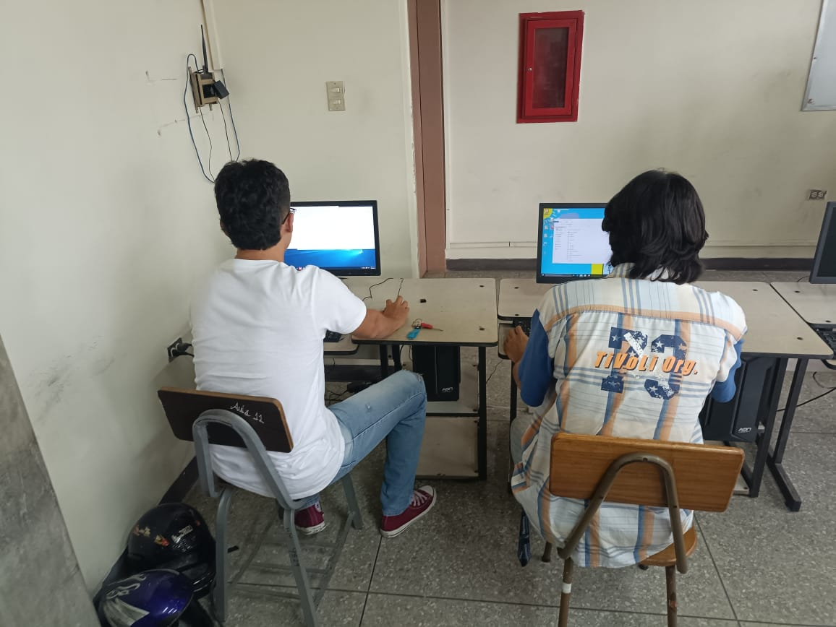
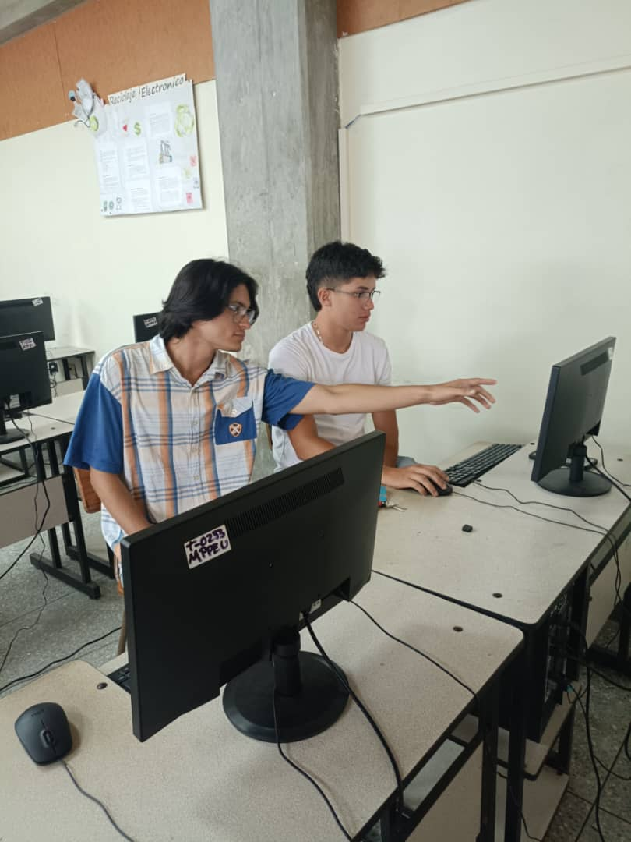

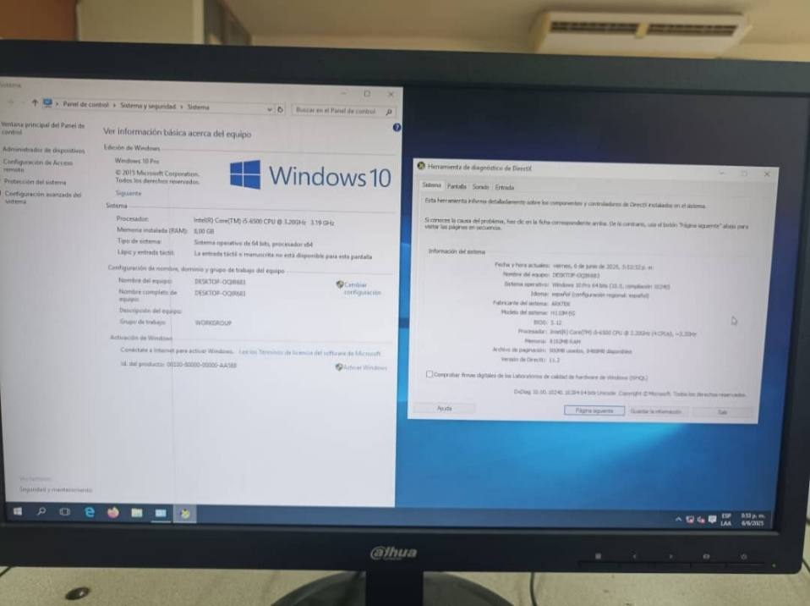

Entrevistas a los estudiantes de T1T1 PNFI.

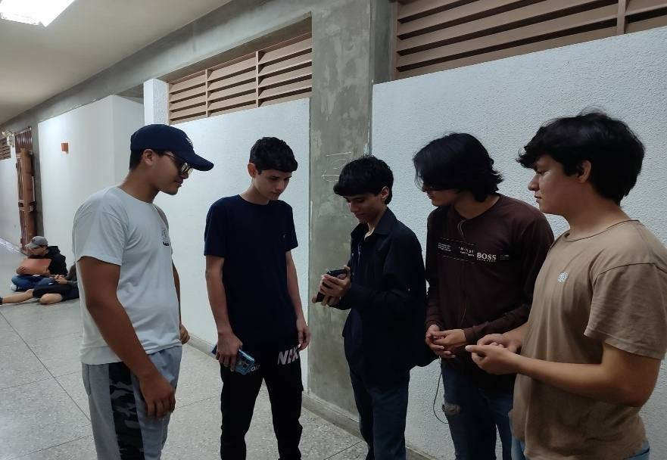

Entrevista al Señor Freddy Segovia.

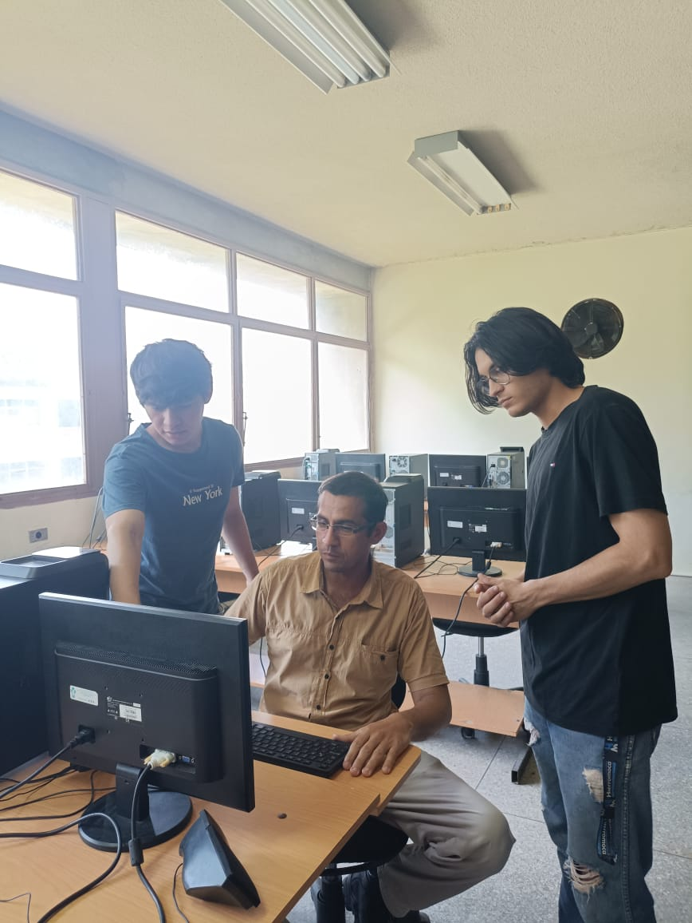

Entrevista a la Profesora Rosanna Virgilio.

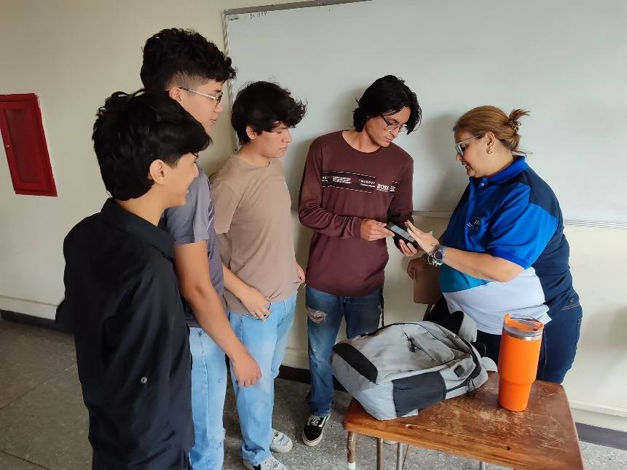

Primer día de reinstalación de sistemas y aplicaciones de software.

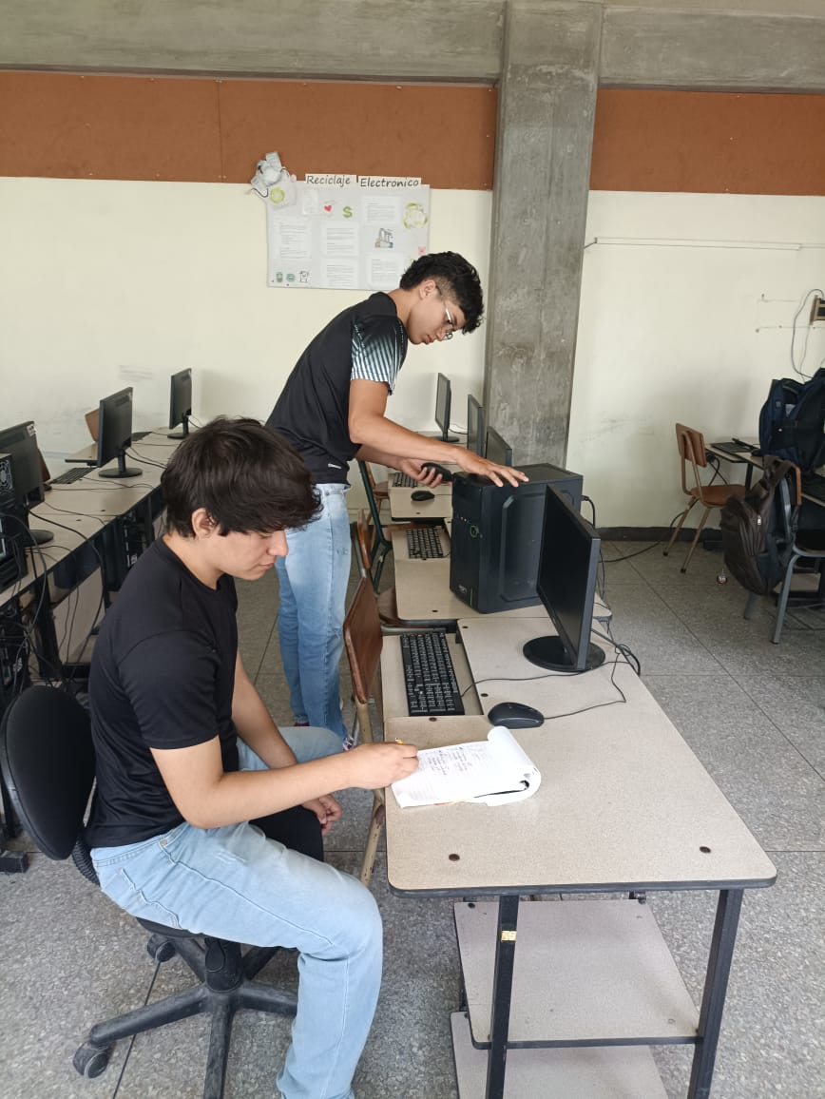
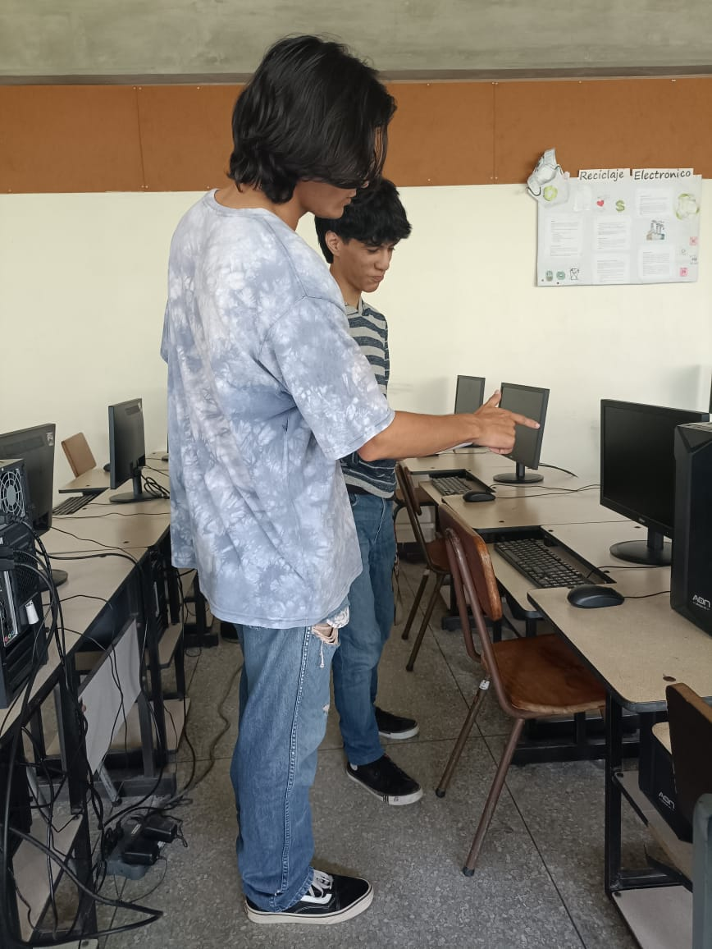

Segundo día de reinstalación de sistemas y aplicaciones de software.

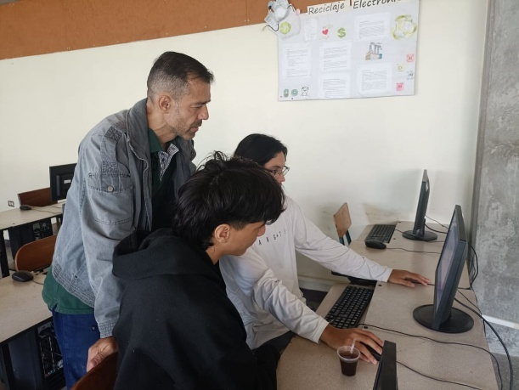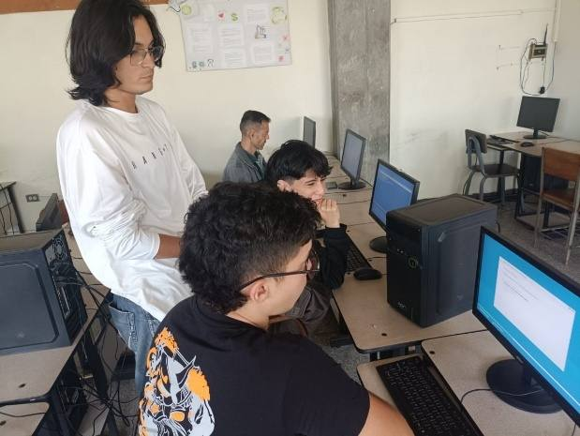

Capacitaciones.
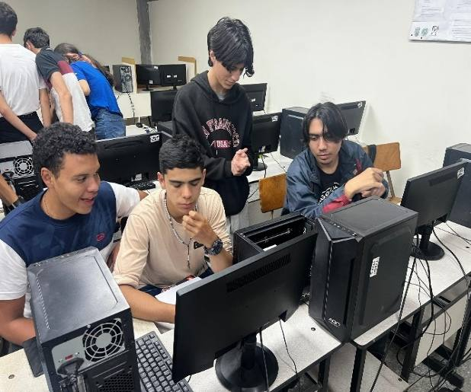
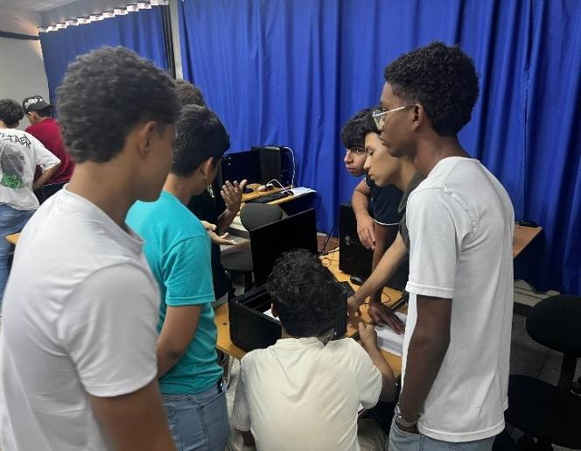

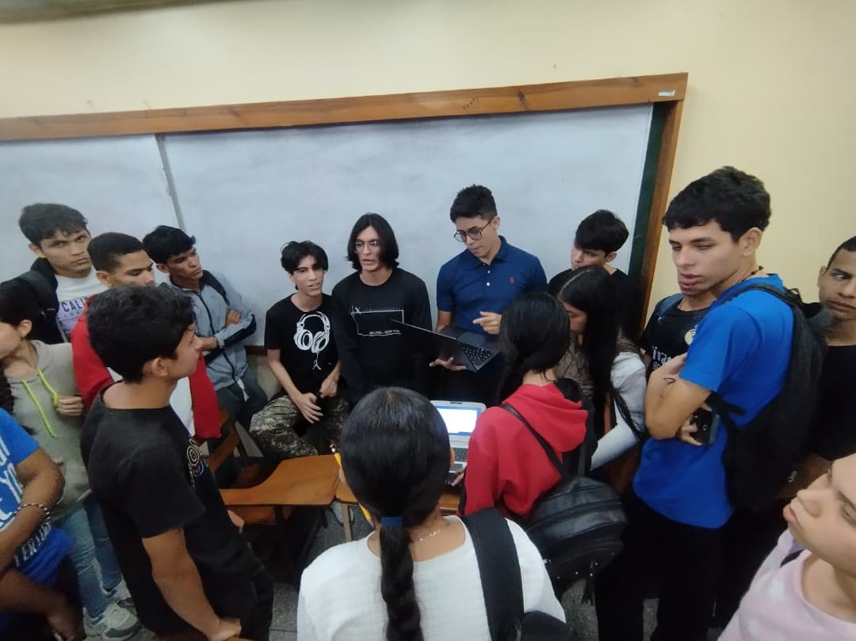
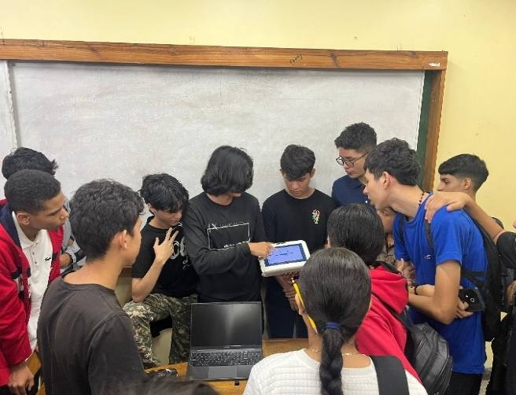

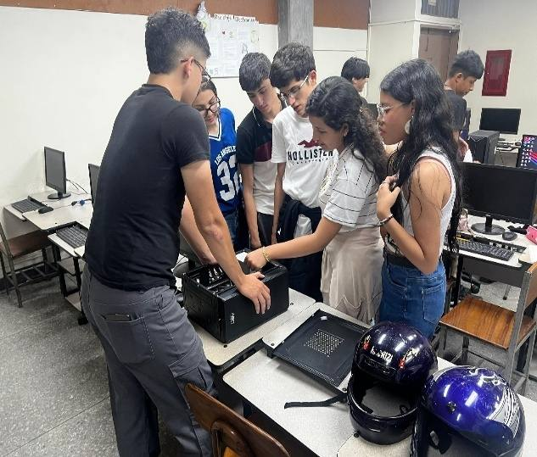
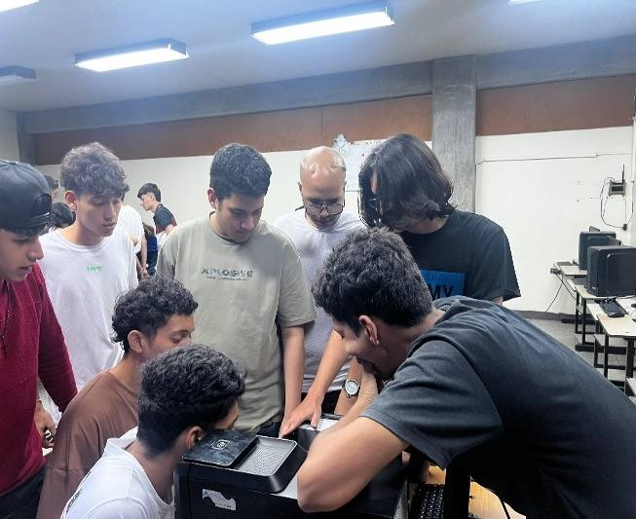

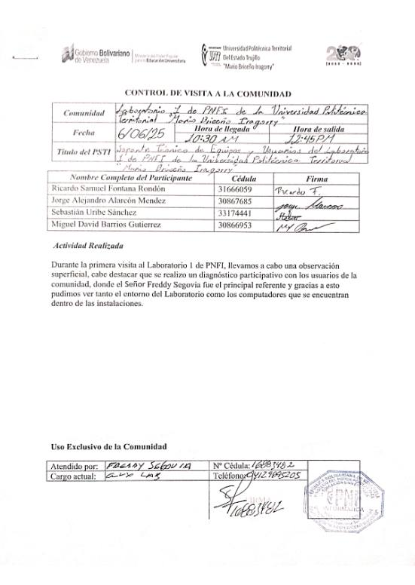
Anexos de las Visitas.
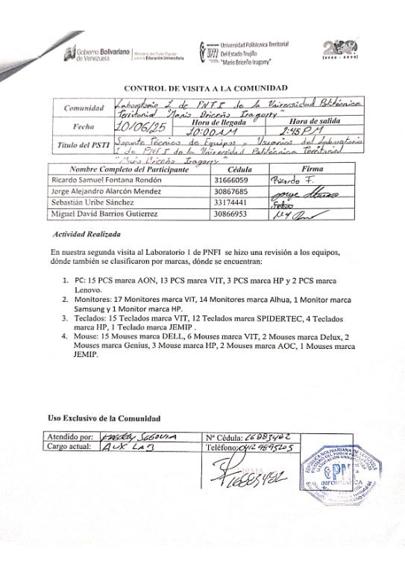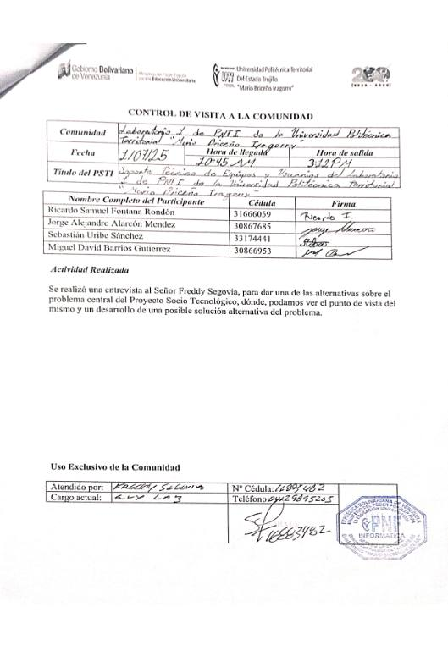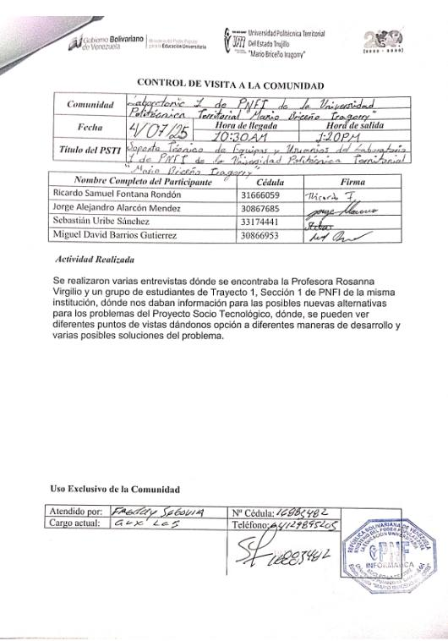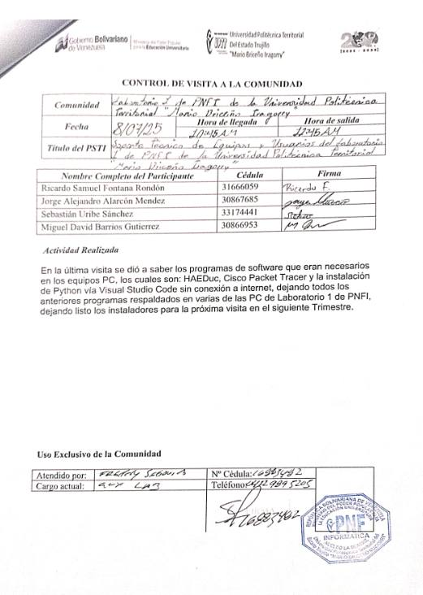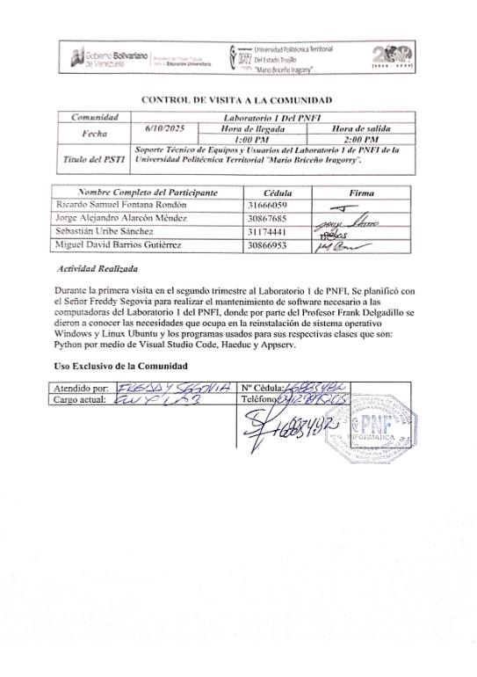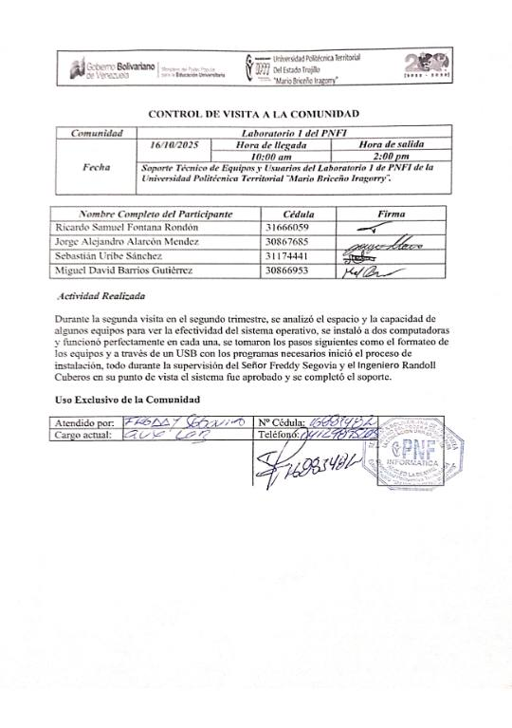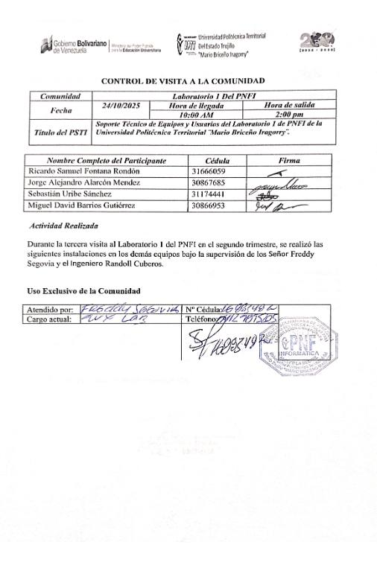

Anexos de Control Tutor.
